מבקר המדינה | דוח מיוחד: התמודדות מדינת ישראל עם משבר הקורונה | התשפ"א-2021

החטיבה לביקורת תחומי חברה ורווחה
היבטים בפעילות הרפואה השוטפת במהלך מגפת הקורונה

היבטים בפעילות הרפואה השוטפת במהלך מגפת הקורונה
בעקבות התפרצות נגיף הקורונה במרץ 2020 הכריז שר הבריאות כי המחלה הנגרמת מנגיף הקורונה היא מחלה מידבקת ומסוכנת המעמידה סכנה חמורה לציבור. כדי למנוע פגיעה בבריאות הציבור והידרדרות במצב הרפואי של חולים יש להבטיח שגם בעיתות חירום מתמשכות, דוגמת התקופה של מגפת הקורונה, ימשיכו להינתן השירותים הרפואיים החיוניים במסגרת הקהילה - באמצעות קופות החולים. כמו כן חשוב לעודד את הציבור לצרוך שירותים אלו, ובכלל זה לבצע מעקב וטיפול המשכי במחלות שכבר הופיעו וכן להמשיך ולהפעיל רפואה מונעת, כמו קבלת חיסונים שנדרשים וביצוע בדיקות תקופתיות לזיהוי מוקדם של מחלות. מגפת הקורונה שינתה דפוסי פעולה במערכת הבריאות, בהם מעבר למתן טיפול רפואי באמצעות רפואה מרחוק, והעלתה את הצורך לבחון מתן טיפול רפואי ב"אשפוז בית" כתחליף לאשפוז בבית חולים. למשבר הקורונה הייתה גם השפעה של ממש על מערך בריאות הנפש והוא ניצב בפני אתגרים שהלכו והתעצמו: מצוקות נפשיות פרצו, חלקן לראשונה וחלקן הופיעו שוב או החמירו כפועל יוצא של המגפה.

כ-  830,000 |  | כ-  21,150 |  | כ-  6,400 |  | 2,474
איש חלו בקורונה בישראל ממרץ 2020 ועד מרץ 2021 |  | חולים בישראל אושפזו במצב קשה, כולל מונשמים, ממרץ 2020 ועד מרץ 2021 |  | איש בישראל מתו מקורונה בישראל עד אמצע יוני 2021 |  | מיטות נוספו במחלקות קורונה בבתי חולים ממרץ 2020 ועד סוף 2020

כ-17% |  | כ-2.5% |  | כ-20% עד  כ-30% |  | כ-20%;  כ-3%+
הוא שיעור הירידה בבדיקות קולונוסקופיה ממרץ עד אוקטובר 2020 בבתי החולים ובקופות החולים בהשוואה לתקופה המקבילה בשנת 2019 |  | מחולי הקורונה קיבלו טיפול מטעם קופות החולים בביתם או במלונית החלמה באמצעות מעקב רפואי מרחוק הופנו לאשפוז (8,289 מתוך 324,873 חולים מפרוץ מגפת הקורונה ועד 31.10.20) |  | הוא שיעור העלייה המשוער ברמות הדיכאון והחרדה בקרב האוכלוסייה בתקופת משבר הקורונה |  | על פי הערכה - עלייה של כ-20% בפניות למערך בריאות הנפש של מטופלים חדשים; לפי נתוני הקופות חלה עלייה קלה בלבד של כ-3% במספר המטופלים שקיבלו שירות

פעולות הביקורת
בחודשים נובמבר 2020 - פברואר 2021 בדק משרד מבקר המדינה היבטים הנוגעים בפעילות הרפואה השוטפת במשבר הקורונה, ובהם - מערכת האשפוז, רפואה מונעת, מתן חיסונים נגד שפעת עונתית, אשפוז בית כתחליף לאשפוז בבית חולים של חולי קורונה ושל חולים אחרים ומערך שירותי בריאות הנפש. הבדיקה נעשתה במשרד הבריאות (המשרד), בארבע קופות החולים - שירותי בריאות כללית, מכבי שירותי בריאות, קופת חולים מאוחדת ולאומית שירותי בריאות (הקופות), ובבתי החולים הציבוריים הכלליים הממשלתיים, של הכללית וציבוריים אחרים (בתי החולים).

תמונת המצב העולה מן הביקורת

הסבת מיטות וצמצום פעילות בבתי החולים לטובת טיפול בחולי קורונה - ערב התפרצות מגפת הקורונה הייתה מערכת האשפוז ללא יתירות והיא עבדה בעומסים גדולים. עם פרוץ המגפה הורה המשרד לבתי החולים להכין מיטות לצורך אשפוז חולי קורונה. בתי חולים נאלצו לסגור או לצמצם באופן עיתי מחלקות קיימות, רובן מחלקות פנימיות, וכן לצמצם פעילות אלקטיבית (מוזמנת) במחלקות אחרות, כמו המחלקות הכירורגיות השונות. יצוין כי על פי נתוני משרד הבריאות, עד סוף שנת 2020 נוספו 2,474 מיטות במחלקות הקורונה.
תמותה עודפת - התמותה העודפת בישראל נמדדה בכמה מועדים בשנת 2020, ביחס לממוצע בשנים 2010 - 2019, והייתה גבוהה מזו שבכמה ממדינות אחרות (בריטניה, שוודיה, גרמניה, צ'כיה). עד אמצע יוני 2021 מתו מקורונה בישראל כ-6,400 איש. אומנם בחודשים ינואר-מרץ 2020 שיעור התמותה היה נמוך ביחס לשיעור התמותה בתקופה המקבילה בשנים 2017 - 2019, אולם בחודשים אפריל-מאי 2020 שיעור התמותה היה מעט גבוה יותר, ואילו מיולי 2020 חלה נסיקה בשיעור התמותה כך שבספטמבר 2020 שיעור התמותה היה גבוה בכ-22% משיעור התמותה בספטמבר 2019, ובאוקטובר 2020 שיעור התמותה היה גבוה בכ-26% מזה שנמדד באוקטובר 2019.
מיטות טיפול נמרץ וכוח אדם מיומן - מיטות טיפול נמרץ כללי ונשימתי ומומחים בתחום זה חיוניים למניעת פגיעה באיכות הטיפול בחולי קורונה. צוואר הבקבוק העיקרי בטיפול בחולים קשה בקורונה הוא מחסור בכוח אדם רפואי בעל מומחיות בטיפול נמרץ ומומחיות בהנשמה, וכן כוח אדם סיעודי מיומן בטיפול בחולים במצב מורכב וקשה. כך לדוגמה, שיעור מיטות טיפול נמרץ כללי מתוך כלל מיטות האשפוז הכללי בישראל עומד על כ-3% ונמוך בהשוואה למדינות בעולם - שיעור מיטות טיפול נמרץ במדינות אירופה עומד בממוצע על כ-5% מסך מיטות האשפוז הכללי, ובארצות הברית שיעורן עומד על כ-10%.
רפואה מונעת - המשרד לא הסביר לציבור שככל ויקפידו על הכללים שנקבעו - עטיית מסכות ושמירת מרחק למשל, הרי שאין לחשוש להגיע לבדיקות ולקבלת טיפולים רפואיים נדרשים שאינם קשורים לקורונה, ולא הנחה את מרפאות בתי החולים ואת קופות החולים לעשות זאת. מרפאות בתי החולים וקופות החולים לא פעלו באופן שיטתי ליישוג (פעילות יזומה לעידוד חולים להגיע) מטופלים. ובפועל אכן חלה ירידה בהגעת הציבור לבדיקות רפואיות. כך למשל בתחום בדיקות קולונוסקופיה חלה ירידה של כ-17% מהשנה הקודמת.
שירותי בריאות הנפש - מספר המטופלים והטיפולים - על אף הדיווחים מהארץ ומהעולם על עלייה ניכרת ברמות החרדה והדיכאון באוכלוסייה בעקבות מגפת הקורונה, ועל אף ההערכה לעלייה בדרישה לשירותי בריאות הנפש בשיעור של כ-20%, הדבר לא בא לידי ביטוי בנתוני הקופות, ומהם משתקפת מגמת עלייה קלה בלבד של כ-3% במספר המטופלים שקיבלו שירות ושל כ-2% במספר הטיפולים שניתנו לעומת מספרם בתקופה המקבילה בשנה הקודמת.
שירותי בריאות הנפש - זמני המתנה לקבלת טיפולים - משרד הבריאות לא הגדיר את זמני ההמתנה שעל מערך שירותי בריאות הנפש לעמוד בהם ולא קבע יעדים הדרגתיים רב-שנתיים של זמני המתנה. זמני המתנה סבירים נדרשים בהתאם לנקבע בהוראות חוק ביטוח בריאות ממלכתי. הדבר נדרש עוד יותר לאור העלייה במצוקות הנפשיות שנגרמות עקב מגפת הקורונה.
יוזמות ודרכי פעולה ליישוג מטופלים בעת מגפת הקורונה - חלק מבתי החולים פיתחו מיוזמתם דרכי פעולה ליישוג מטופלים ולהנגשת טיפולים רפואיים לחולים המטופלים במרפאות החוץ תוך שמירה על ריחוק פיזי ועל צמצום מגע וחשיפה לאפשרות הדבקה, למשל צוותי רפואה הגיעו לבתי המטופלים והופעלו "מתחמים בטוחים".

עיקרי המלצות הביקורת

מומלץ שמערכת הבריאות - המשרד וקופות החולים - תקיים הליך הפקת לקחים בנוגע לתורת לחימה (תו"ל) להתפרצות שפעת פנדמית. בעקבותיו משרד הבריאות יעדכן את התו"ל להיערכות מערכת הבריאות לשפעת פנדמית ולמחוללי מגפה אחרים ויביאהּ לאישור הגורמים הרלוונטיים. כך תתאפשר התמודדות טובה יותר בעתיד במצבים כאלה.
מומלץ שהמשרד יקבע שיטות עבודה מיטביות המבטיחות מסלולים בטוחים ונקיים למטופלים כדי שלא יחששו לפנות לקבלת טיפול רפואי בעת משבר דוגמת משבר הקורונה. כן מומלץ לשלב הסברה לציבור כי מובטח שיקבל טיפול רפואי בסביבה בטוחה.
מומלץ שמערכת הבריאות - המשרד והקופות - תזהה את צווארי הבקבוק במערכת שפוגעים ביכולת להעניק טיפול רפואי נאות; שמשרד הבריאות ימפה את הפעילות של בתי החולים בתקופת הקורונה ושיכין תוכנית שתציע פתרון לצורך בתגבור כוח אדם רפואי, סיעודי ואחר במחלקות הפנימיות והאחרות ובמחלקות הייעודיות המטפלות בחולי המגפה שפרצה.
מומלץ שמשרד הבריאות יחד עם הקופות ינתחו את השינויים שחלו באופני מתן הטיפול הרפואי - מתן טיפול רפואי באמצעות רפואה מרחוק ועלייה בהיקף טיפולי הבית ואשפוזי הבית - ויעמדו על האפשרות להרחיבם ולבססם לשימוש בשגרה. עוד מומלץ שהם יבחנו את הפעולות שיש לשמר מתוך תקופה זו ואת הפעולות שיש לשפר כדי למצות את היתרונות של שירותים אלו.
מומלץ שמשרד הבריאות וקופות החולים ינתחו את החסמים שגרמו לעלייה קלה בלבד במספר המטופלים ובמספר טיפולי בריאות הנפש שניתנו בתקופת הקורונה, על אף ההערכה שחלה עלייה גדולה יותר בביקוש לטיפולים אלו. כמו כן מומלץ שהם יעקבו אחר תופעת הוויתור על קבלת שירותי בריאות הנפש כדי לאמוד את היקפה ולהבין את הסיבות לה מתוך מטרה לספק את השירותים למי שנזקק להם. עוד מומלץ כי מאחר שהעלייה בדרישה לטיפולים בבריאות הנפש מתבססת על הערכות כלליות בלבד, בפרט בעת מגפה, ינחה משרד הבריאות את קופות החולים לאסוף נתונים באופן סדיר על אודות העלייה בדרישה לטיפולים אלו ולדווח למשרד לצורך גיבוש פתרונות בשעת הצורך.

מספר החולים קשה במחלקות הקורונה בכל בתי החולים בחודשים מרץ-דצמבר 2020

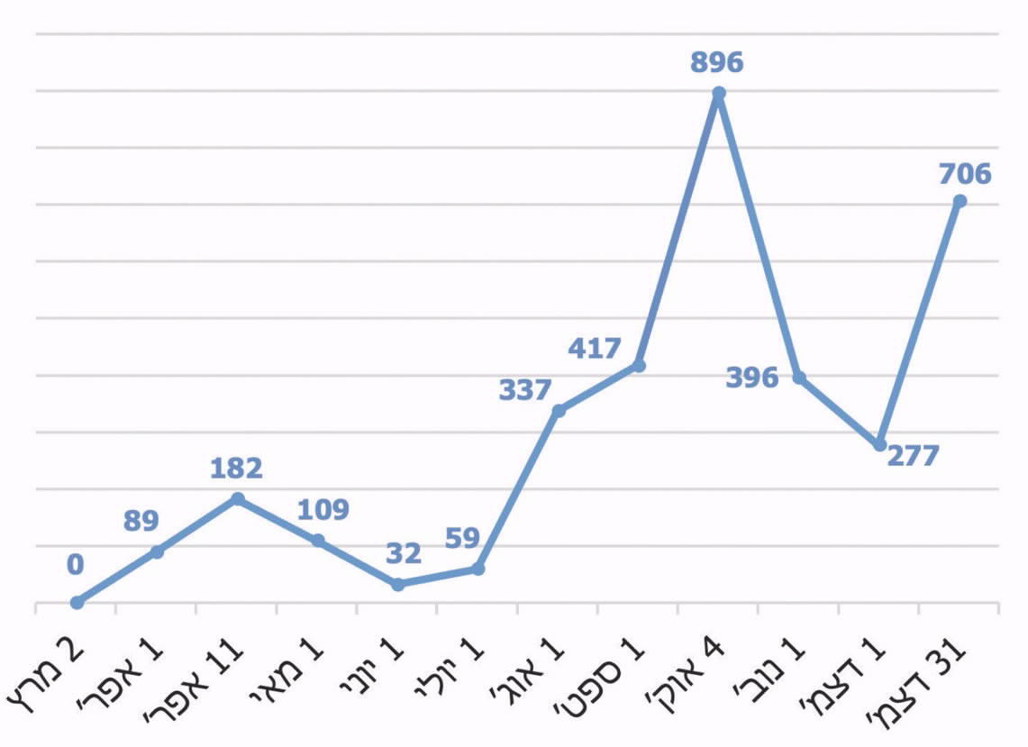
על פי נתוני משרד הבריאות, בעיבוד משרד מבקר המדינה.

סיכום
כדי למנוע פגיעה בבריאות הציבור והידרדרות במצב הרפואי של חולים יש להבטיח שגם בעיתות חירום מתמשכות, דוגמת התקופה של מגפת הקורונה, ימשיכו להינתן השירותים הרפואיים החיוניים במסגרת הקהילה - באמצעות קופות החולים. כמו כן חשוב לעודד את הציבור לצרוך שירותים אלו, ובכלל זה לבצע מעקב וטיפול המשכי במחלות שכבר הופיעו, וכן להמשיך ולהפעיל רפואה מונעת, כמו קבלת חיסונים שנדרשים וביצוע בדיקות תקופתיות לזיהוי מוקדם של מחלות.
מומלץ שמשרד הבריאות, בתי החולים, קופות החולים וכלל גופי הרפואה יקיימו הליך הפקת לקחים מאירועי הקורונה עד כה, וכי משרד הבריאות יעדכן את התו"ל להיערכות מערכת הבריאות לטיפול בשפעת פנדמית ובמחוללי מגפה אחרים, ובפרט בנוגע למגפת הקורונה, מתוך שאיפה לשיפור ההתמודדות עם מאפייניה כדי לאפשר התמודדות טובה יותר בעתיד עם אירועים בסדר גודל כזה.

היבטים בפעילות הרפואה השוטפת במהלך מגפת הקורונה

מבוא
פקודת בריאות העם, 1940, מסדירה את סמכויות מערכת הבריאות לשעת חירום וקובעת כי במקרה של סכנה של "מחלה איומה אפידמית, מקומית או מידבקת" רשאי שר הבריאות להכריז כי "סכנה חמורה מרחפת על בריאות העם" ומתוקף כך להפעיל סמכויות נוספות המאפשרות לנקוט אמצעים כדי למנוע את חדירתה או התפשטותה של המחלה, בין היתר באמצעות ביקורים ביתיים. בעקבות התפרצות נגיף הקורונה במרץ 2020 הכריז שר הבריאות כי המחלה הנגרמת מנגיף הקורונה היא מחלה מידבקת מסוכנת המעמידה סכנה חמורה לציבור.
על פי נתוני משרד הבריאות, מאז פרוץ המגפה בסוף פברואר 2020 (להלן - מועד פרוץ המגפה) עד מרץ 2021 חלו בקורונה כ-830,000 איש (להלן - חולים או מאומתים), כ-21,150 מהם היו חולים קשה, כ-3,650 מהחולים קשה הונשמו בבתי חולים; בסך הכול אושפזו כ-33,000 איש; כ-6,400 איש נפטרו מהמחלה עד אמצע יוני 2021. עם התפרצות מחלת הקורונה בארץ אושפזו חולי הקורונה בבתי החולים. לאחר התגברות התחלואה קופות החולים טיפלו בחולי קורונה במצב קל בביתם, וחולים במצב בינוני או קשה הופנו לבתי החולים. במהלך התקופה נפתחו בבתי החולים מחלקות קורונה, הוסבו מיטות קיימות ונוספו חדשות לצורך הטיפול בחולי קורונה. מסוף פברואר 2020 נוספו בבתי החולים מיטות ייעודיות לטיפול במגפת הקורונה. מספר המיטות בפועל, בכל בית חולים, השתנה במהלך התקופה בהתאם לרמת התחלואה. על פי נתוני משרד הבריאות, עד סוף שנת 2020 נוספו 2,474 מיטות במחלקות הקורונה.
בדצמבר 2020 החל בישראל מבצע חיסון נרחב, ולאחר מועד סיכום הביקורת באמצע יוני 2021
כ-55% מהאוכלוסייה היו מחוסנים ומספר הנדבקים החדשים בכל יום ירד באופן ניכר (ב-4.6.21 למשל התגלו 31 מאומתים חדשים). ואולם, לקראת סוף יוני 2021 התחלואה שבה והתפרצה ומתחילת אוגוסט 2021 התוספת היומית של מאומתים הייתה יותר מ-2,000 מאומתים (במחצית אוגוסט התגלו יותר מ-8,000 מאומתים חדשים).
התרשימים שלהלן מציגים את מספר המאומתים בתקופת הקורונה, מספר החולים קשה (כולל מונשמים), מספר הנפטרים ושיעור המאומתים שנוספו בכל חודש מסך כל המאומתים:

תרשים 1: מספר החולים המאומתים שנוספו בכל חודש
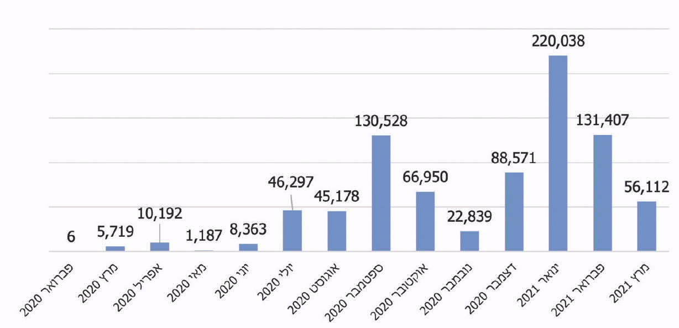
על פי נתוני משרד הבריאות בעיבוד משרד מבקר המדינה.
תרשים 2: מספר החולים קשה שנוספו בכל חודש, מספר הנפטרים בכל חודש ושיעור החולים המאומתים שנוספו בכל חודש
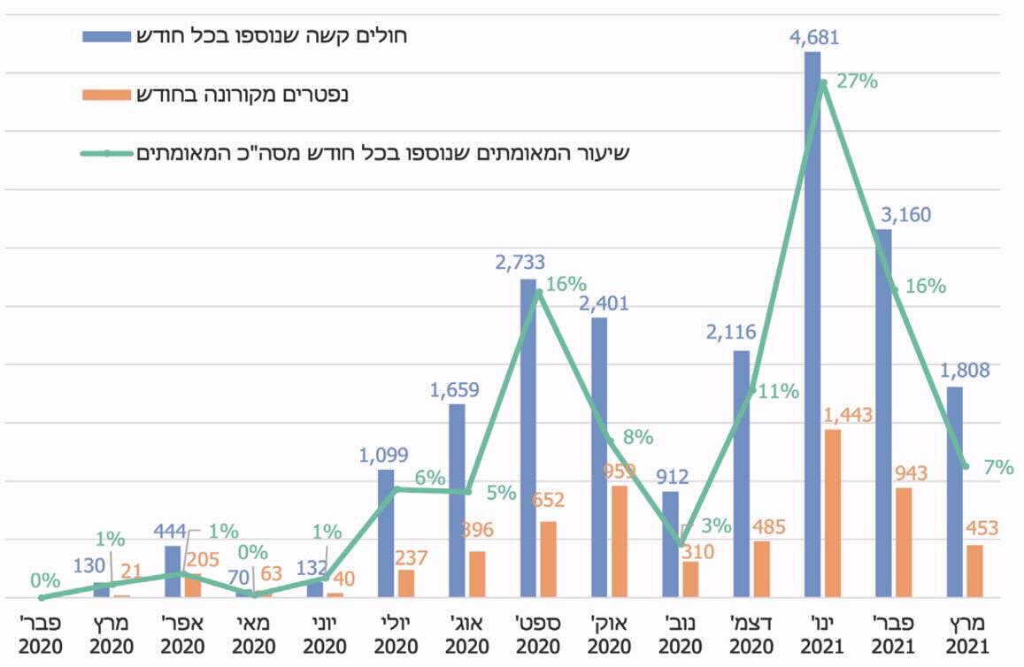
על פי נתוני משרד הבריאות בעיבוד משרד מבקר המדינה.
כדי למנוע פגיעה בבריאות הציבור והידרדרות במצב הרפואי של חולים יש להבטיח שגם בעיתות חירום מתמשכות, דוגמת התקופה של מגפת הקורונה, ימשיכו להינתן השירותים הרפואיים החיוניים במסגרת הקהילה - באמצעות קופות החולים. כמו כן חשוב לעודד את הציבור לצרוך שירותים אלו, ובכלל זה לבצע מעקב וטיפול המשכי במחלות שכבר הופיעו וכן להמשיך ולהפעיל רפואה מונעת, כמו קבלת חיסונים שנדרשים וביצוע בדיקות תקופתיות לזיהוי מוקדם של מחלות. הזנחת המצב הרפואי ודחיית בדיקות לגילוי מוקדם של מחלות קשות עלולות להביא לעלייה במספר החולים קשה ולפגוע בהישרדותם.
רפואה מונעת מטרתה, בין היתר, להפחית את החשיפה לגורמי סיכון, לאפשר גילוי מוקדם ואיתור מחלה או גורם סיכון וטיפול בהם, ולהציע התערבות טיפולית לאחר שכבר הופיעה המחלה כדי להפחית סיבוכים ולצמצם את הנזק (להלן - רפואה מונעת). משרד הבריאות (להלן - משרד הבריאות או המשרד) וקופות החולים מופקדים על מתן שירותים לרפואה מונעת, המוגדרת כאחד היעדים החשובים של שירותי הבריאות, ושמים דגש מוגבר על תחומים אלה במסגרת מדדי הבריאות.
קופת החולים אחראית על פי חוק ביטוח בריאות ממלכתי, התשנ"ד-1994, לספק את מלוא שירותי הבריאות. בעת מגפת הקורונה סיפקו ארבע קופות החולים שירותי רפואה ראשונית - ההערכה וטיפול ראשוני לאדם הסובל ממחלה או מפציעה כלשהי - וכן שירותי רפואה מונעת שגרתיים (שאינם קשורים למגפת הקורונה), כמו חיסונים נגד נגיף השפעת. את שירותי הרפואה הראשונית מעניקים רופא משפחה בקופה, אחות במרפאה ורופאים מומחים במרפאות הקופה, במכונים בקהילה, במרפאות בתי חולים, במוקדים לרפואה דחופה המופעלים על ידי ספקים שונים ובמד"א. שירותי רפואה מונעת ניתנים במרפאות הקופה, במרפאות ומכונים בקהילה, במרפאות בתי חולים הקשורים עם הקופה ובלשכות בריאות הציבור.
עם התפרצות נגיף הקורונה, במרץ 2020, פרסם משרד הבריאות הנחיות לקופות החולים, ובהן נקבע כי ככלל יש להעדיף לתת שירותי רפואה מרחוק. עוד נקבע כי מרפאות ראשוניות, מרפאות מומחים, מוקדי רפואה דחופה ומעבדות יפעלו כרגיל. את בתי החולים הנחה המשרד שלא לקיים פעילות אמבולטורית (להפסיק את פעילות מרפאות החוץ, פרט למקרים חריגים כמו: טיפולים אונקולוגיים, בדיקות דחופות במכון הלב, במכון גסטרו-אנטרולוגיה ובמכון ריאות, מעקב היריון בסיכון). בהמשך השתנו ההנחיות, כמפורט בדוח זה.
מגפת הקורונה שינתה גם דפוסי פעולה במתן השירותים לציבור, ובהם מעבר למתן טיפול רפואי למאות אלפי חולי קורונה במצב קל באמצעות רפואה מרחוק, ובכל הקשור לטיפול בחולים במצב בינוני וקשה – היא העלתה את הצורך לבחון מתן טיפול רפואי ב"אשפוז בית" כתחליף לאשפוז בבית חולים. למשבר הקורונה הייתה גם השפעה של ממש על מערך בריאות הנפש, והוא ניצב בפני אתגרים שהלכו והתעצמו: מצוקות נפשיות פרצו, חלקן לראשונה וחלקן הופיעו שוב או החמירו בשל סגרים והגבלות, בידודים, בדידות וניתוק חברתי, הפסקת פעילויות, חוסר באינטראקציה חברתית, פיטורין והרעת המצב הכלכלי, חשש מפני מחלת הקורונה ועוד. בנסיבות אלו גברו תופעות של דיכאון וחרדה, הן בקרב האוכלוסייה הבריאה הן בקרב הסובלים ממחלות או הפרעות נפשיות.

פעולות הביקורת
בחודשים נובמבר 2020 - פברואר 2021 בדק משרד מבקר המדינה את פעולותיהם של משרד הבריאות, של קופות החולים ושל בתי החולים הכלליים הציבוריים הממשלתיים, של הכללית וציבוריים אחרים. בתקופת משבר הקורונה בהיבטים הנוגעים למערכת האשפוז ולרפואה מונעת, לרבות מתן חיסונים נגד שפעת עונתית. נבדקה גם סוגיית "אשפוז בית" כתחליף לאשפוז בבית חולים של חולי קורונה ושל חולים אחרים, וכן נבחן מערך שירותי בריאות הנפש.
הבדיקה נעשתה במשרד הבריאות, בארבע קופות החולים (להלן גם - הקופות): בשירותי בריאות כללית (להלן - הכללית), במכבי שירותי בריאות (להלן - מכבי), בקופת חולים מאוחדת (להלן - מאוחדת) ובלאומית שירותי בריאות (להלן - לאומית), ובבתי החולים הציבוריים הכלליים הממשלתיים, של הכללית וציבוריים אחרים (להלן - בתי החולים).

היערכות להתפרצות מחלות לפי התו"ל (תורת לחימה)
כדי להתמודד בהצלחה עם התפרצות של מחלות שונות ולמגרן, או לפחות לצמצמן ככל האפשר, נדרש שמשרד הבריאות יכין מראש תוכנית סדורה למקרים מסוג זה - מערכת הוראות להיערכות ולפעולות הנדרשות בעת התפרצויות של מחלות מסוגים שונים. המערכת כולה מכונה תורת לחימה (להלן - תו"ל). על התו"ל להתבסס על תרחיש הייחוס שיקבע משרד הבריאות ושאליו הוא ייערך ועליה לקבוע את דרכי הפעולה לטיפול בחולים: טיפול בחולים במערכת האשפוז ובקהילה, טיפול בנחשפים למחלה, פעילות לצמצום חשיפות והדבקות, הצטיידות בחומרי רפואה, בחיסונים, בתרופות ועוד. בתו"ל יש לקבוע גם את דרכי האיסוף והריכוז של המידע, את דרכי הפצתו למקבלי החלטות ואת אופני הסברתו לציבור. כמו כן יש להסדיר בתו"ל את הממשקים של משרד הבריאות עם משרדי ממשלה ועם גופים אחרים שנדרשים לפעול בעת ההתפרצות, ולקבוע את האחריות של כל אחד מהם בעת התפרצות מחלה.
תו"ל - תוכנית היערכות מערכת הבריאות לקראת התפרצות פנדמיה של שפעת: שפעת פנדמית היא אירוע צפוי שניתן לתכנן את ההתמודדות עם התפרצותו. בדרך כלל ההתפרצות מתרחשת בחו"ל ועד הגעתה לארץ יש פרק זמן המאפשר התארגנות. המשרד קבע את דרכי הפעולה לטיפול בהתפרצות של מגפת שפעת קשה ומסוכנת - שפעת פנדמית.
בנובמבר 2005 התקבלה החלטת ממשלה בנושא "היערכות לקראת התפרצות שפעת פנדמית" (להלן - החלטת הממשלה מ-2005); לפי ההחלטה, בעת הכרזת ארגון הבריאות העולמי על מגפה של שפעת, באחריות משרד הביטחון לפעול ברמה הלאומית בנושא המשק החיוני על ידי "צוות ניהול משבר", באמצעות מטה מל"ח ארצי ופיקוד העורף (פקע"ר). עוזר שר הביטחון ירכז עבור שר הביטחון את "עבודת צוות ניהול משבר". בעת התפרצות בארץ, למשרד הבריאות תהיה האחריות הכוללת לניהול המשבר בהיבטים מקצועיים רפואיים. למשרד החקלאות ופיתוח הכפר תהיה אחריות כוללת לניטור, גילוי וזיהוי מגפה במשק החי בתיאום עם משרד הבריאות. משרדי ממשלה אחרים ייערכו ויפתחו נהלים בתחומם, בהתאם להנחיית צוות ניהול משבר במשרד הביטחון.
בהתאם להחלטת הממשלה מ-2005 גיבש משרד הבריאות תו"ל - תוכנית להיערכות מערכת הבריאות לקראת התפרצות פנדמיה של שפעת. התו"ל הופצה כחוזר - חוזר מנכ"ל משרד הבריאות בנושא "היערכות מערכת הבריאות לפנדמיה של שפעת". התו"ל כוללת, בין השאר, עקרונות להיערכות בתי החולים לטיפול בחולים ועקרונות המכוונים למתן תנאי טיפול סבירים לכלל החולים שיופנו לקופות החולים בעת התפרצות המגפה - ביצוע ניטור קליני ומעבדתי, הסברה לציבור ולצוותי הרפואה ורכש והקצאה של תרופות וחיסונים, בעיקר תרופות אנטי-ויראליות לטיפול ומניעה.
בפברואר 2018 גיבש משרד הביטחון מסמך - תוכנית ההיערכות הלאומית לתרחיש פנדמיה של שפעת - "נחשול בריא", המשמש בסיס לעדכון או להשלמה של תוכניות ההיערכות (תו"לים) של משרדי הממשלה והארגונים השונים להתמודדות עם השפעת הפנדמית. לפי תוכנית "נחשול בריא", מטה עוזר שר הביטחון להתגוננות מגבש המלצות שנוגעות לתרחיש ייחוס להתפרצות השפעת הפנדמית בישראל. מטרת תרחיש הייחוס היא להציג למקבלי ההחלטות את האיום הנשקף למדינת ישראל, כדי לאפשר להם לקבוע את הצעדים שיש לנקוט בהתאם להיקף האיום ולאופיו ולתכנן מערך תגובה מיטבי. ההמלצות המגובשות מובאות לאישור שר הביטחון והממשלה.
בהמשך לגיבוש "נחשול בריא" החל משרד הבריאות בתהליך לעדכון התו"ל. המשרד החליט לאמץ את תרחיש הייחוס של ה-CDC האמריקאי משנת 2017, תוך התאמות לגודל האוכלוסייה. לפי תרחיש זה בעת התפרצות פנדמיה של שפעת צפויים לחלות כ-2,250,000 תושבים בישראל (כ-25% מהאוכלוסייה) וחיסון למחלה צפוי ש"לא יהיה זמין בארץ ב-6 עד 9 החודשים הראשונים של אירוע פנדמי". יודגש כי בתו"ל לא מצוין אם מספר החולים הצפוי מתבסס על תחלואה ללא שיינתנו חיסונים או תחלואה בהתחשב בחיסונים. על פי התרחיש עומס התחלואה יתפזר באופן בלתי אחיד על פני שמונה שבועות של הגל הפנדמי: 40% מהתחלואה יופיעו בשבועיים שבאמצע הגל, כלומר בין השבוע השלישי לחמישי, והיתר - לפני ואחרי אמצע הגל.
מבקר המדינה ציין בדוח קודם על "טיפול מערכת הבריאות במחלות מתפרצות ומתחדשות" (להלן - הדוח על מחלות מתפרצות) כי בתחילת שנת 2019 שלח משרד הבריאות תרחיש ייחוס מעודכן למשרד הביטחון לבדיקתו ולאישורו של שר הביטחון, אולם עד נובמבר 2019 (כארבעה חודשים טרם פרוץ מגפת הקורונה בארץ) הוא טרם אישר אותו.
עלה כי בסוף מרץ 2020 אישר שר הביטחון את תוכנית "נחשול בריא" בשלמותה. עם זאת תרחיש הייחוס המעודכן לא אושר עד מועד סיום הביקורת, פברואר 2021.
התפרצות מגפת הקורונה, האתגרים שהציבה ואופן ההתמודדות של מערכת הבריאות, של משרדי ממשלה ושל גופים נוספים עם השלכות המגפה מחייבים את משרד הבריאות בהפקת לקחים בנוגע לתו"ל להתפרצות שפעת פנדמית, השלמתה ועדכונה, בהתייחס למחוללי מגפות אחרים, דוגמת מגפת הקורונה. בד בבד ובהתאם נדרש משרד הביטחון לאשר את תרחיש הייחוס לשפעת פנדמית ולפעול בנוגע ל"נחשול בריא", כך שבהמשך הוא יופץ לכלל משרדי הממשלה והגופים הנוגעים בדבר לצורך הטמעה מצידם כנדרש.
בתשובתו מיולי 2021 מסר משרד הביטחון כי מסמך תרחיש הייחוס הוכן במרץ 2021 והופץ ביוני 2021.

פעילות מערכת האשפוז בעת התפרצות מגפת הקורונה

הטיפול בחולה קורונה מאושפז
פרוץ מגפת הקורונה מצא את מערכת הבריאות בתנאי פתיחה שבהם יש עומס רב על המחלקות הפנימיות בבתי החולים במשך חודשים רבים בשנה, מחסור במיטות טיפול נמרץ (ראו להלן בפרק "פעילות מחלקות ויחידות טיפול נמרץ בבתי חולים כלליים בתקופת הקורונה") ומחסור בכוח אדם במחלקות הפנימיות.
בדוח הביקורת הקודם - "התמודדות מדינת ישראל עם משבר הקורונה - דוח ביניים מיוחד, רפואה בקהילה בעת משבר הקורונה" (להלן - הדוח הקודם על רפואה בקהילה) הצביע מבקר המדינה על ירידה ניכרת במספר הביקורים בבתי החולים בשבועות הראשונים למגפה. מספר הפניות למרכזים לרפואה דחופה (חדרי מיון) פחתו לפי דיווח הכללית בכ-30%. מהשוואה שביצע משרד הבריאות בין נתוני מרץ 2020 לנתוני מרץ 2019 עלה כי הפעילות בבתי החולים הכלליים, הגריאטריים והפסיכיאטריים במרץ 2020 הייתה פחותה ב-26% לעומת מרץ 2019, וכי שיעור הפונים שאובחנו כסובלים מאירוע של שבץ מוחי חולף במרץ 2020 היה קטן בכ-35% משיעור המאובחנים במרץ 2019.
לפי נתוני משרד הבריאות, בשנת 2019 הייתה התפוסה בתקן של סך כל מיטות האשפוז 90%, תפוסה גבוהה נרשמה במרבית סוגי האשפוז - האשפוז הכללי: 91%; האשפוז לבריאות הנפש: 95%; האשפוז למחלות ממושכות: 88%; האשפוז לשיקום: 101%. לדעת מומחים שיעור התפוסה הראוי הוא 85% (שיעור התפוסה הממוצע בקרב מדינות ה-OECD עמד בשנת 2016 על 75.5%). בשנת 2019 השהייה הממוצעת באשפוז הכללי הייתה 4 ימים - ירידה מ-4.3 ימים בשנת 2000.
להלן השוואה של נתונים בין-לאומיים ערב משבר הקורונה במערכת האשפוז (נכון לשנת 2019 או מועד עדכון אחרון):

תרשים 3: מספר המיטות ל-1,000 נפש בישראל ובמדינות אחרות
לשנת 2019
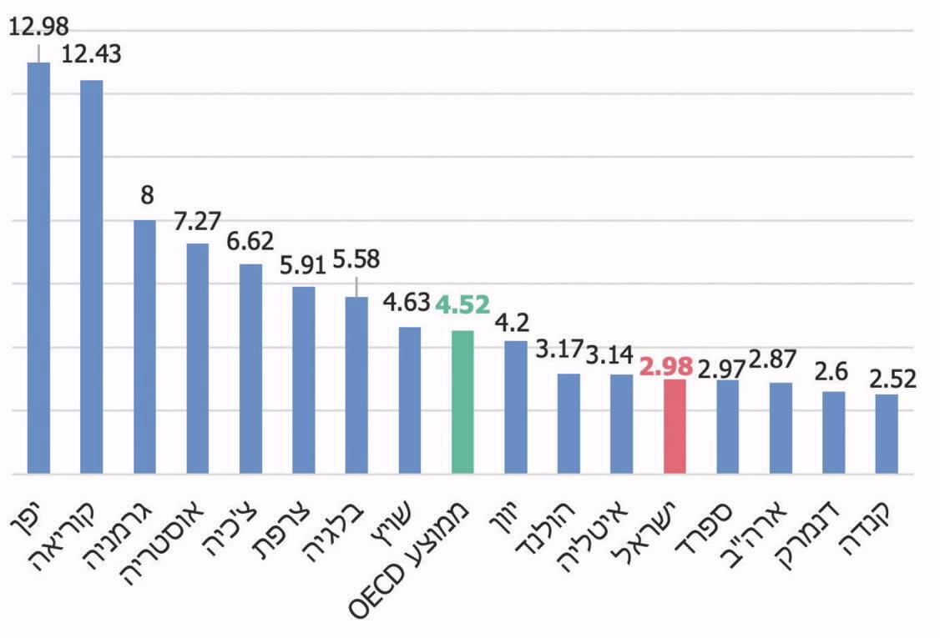
על פי נתונים מאתר ה-OECD בעיבוד משרד מבקר המדינה (ממוצע OECD - חישוב משרד מבקר המדינה עפ"י נתוני OECD).
מהתרשים עולה שמספר המיטות ל-1,000 נפש בישראל (2.98) נמוך מאוד ביחס למדינות
ה-OECD וביחס לממוצע במדינות אלו (4.52) כפועל יוצא מכך וכמצוין לעיל, התפוסה במחלקות האשפוז היא גבוהה ועמדה בשנת 2019 על 90% בממוצע. הווי אומר ערב התפרצות המגפה הייתה מערכת האשפוז ללא יתירות ועבדה בעומסים גדולים.

תרשים 4: מספר הרופאים ל-1,000 נפש בישראל ובמדינות אחרות
לשנת 2019
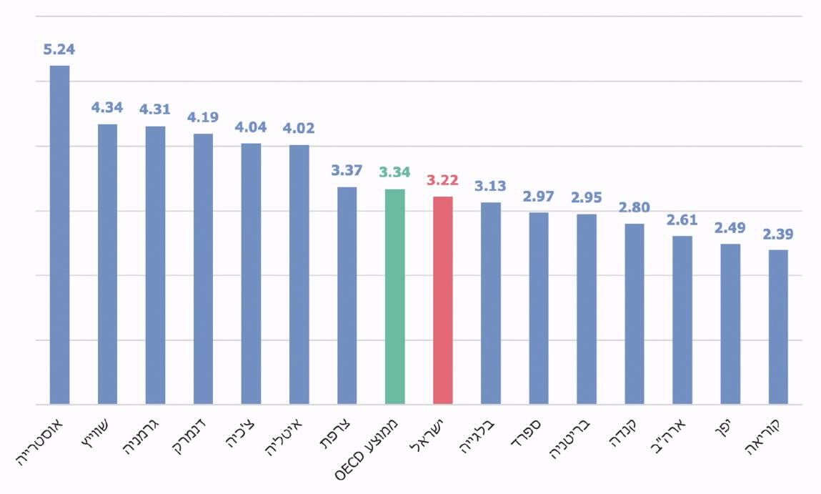
על פי נתונים מאתר ה-OECD בעיבוד משרד מבקר המדינה.
מהתרשים עולה שמספר הרופאים בישראל ל-1,000 נפש (3.22) קרוב לממוצע במדינות ה-OECD.
ואולם חשוב לציין שככלל צריכת השירותים הרפואיים גדלה עם העלייה בגיל האוכלוסייה. תוחלת החיים הממוצעת בישראל בשנת 2019 הייתה 82.6 שנים ואילו במדינות
ה-OECD היא הייתה 80.7 שנים. בשנת 2018 שיעור האוכלוסייה בגיל 65 ומעלה עמד בישראל על 11.65% לעומת 17.20% בממוצע במדינות ה-OECD. לעובדה זו יכולה להיות השפעה על מספר הרופאים הנדרש ל-1,000 איש וגם על המומחיות הנדרשת בהתאם לצפי התחלואה על פי גיל.

תרשים 5: מספר האחיות המועסקות ל-1,000 נפש בישראל ובמדינות אחרות בשנת 2019
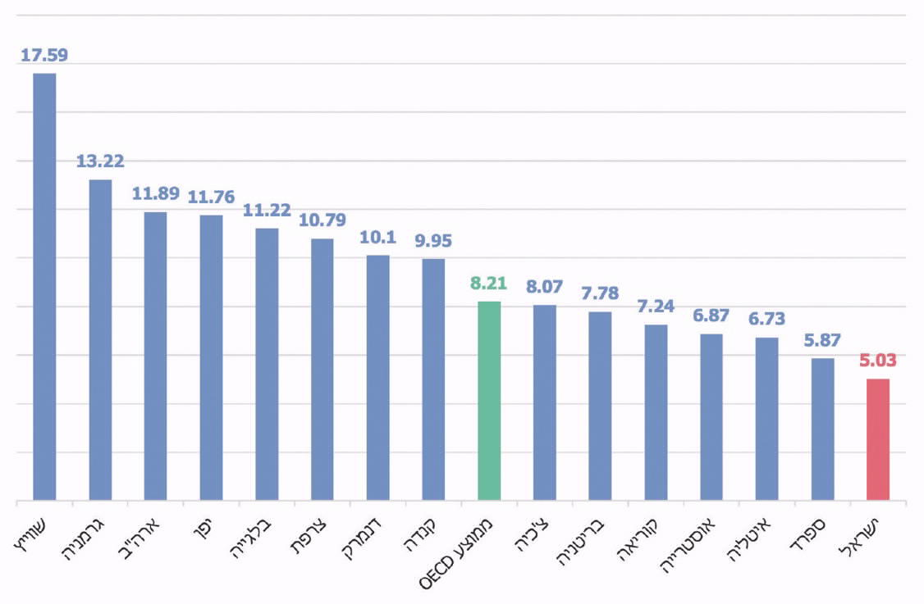
על פי נתונים מאתר ה-OECD בעיבוד משרד מבקר המדינה.
מהתרשים עולה כי מספר האחיות המועסקות ל-1,000 נפש בישראל (5.03) נמוך במיוחד, והוא נופל בכ-39% מהממוצע במדינות OECD.
משרד מבקר המדינה כבר העיר בדוחות קודמים על מצוקת כוח האדם הרפואי והסיעודי, דבר שפוגע ביכולת לתת לחולה טיפול רפואי נאות ולשמור על זכויותיו.
בתשובת המשרד מיולי 2021 (להלן - תשובת המשרד) הוא ציין כי נכון למועד זה ובעקבות התוספת שניתנה למשרד הבריאות לצורך התמודדות עם מגפת הקורונה, השיעור המעודכן של האחיות המועסקות ל-1,000 נפש הוא 5.4. באשר למספר הרופאים ציין המשרד כי הוא גיבש תכניות להגדלת מספרם ובכלל זה: הרחבת מספר הסטודנטים לרפואה בארץ, עידוד עליית רופאים בשיתוף משרד הקליטה ותמיכה בסטודנטים ישראלים הלומדים בחו"ל. לדברי המשרד, התכנית בשלמותה אמורה להוסיף כ-600 רופאים חדשים ו-200 עוזרי רופא בשנה. התוכנית ממתינה לתקציב המדינה לצורך אישור סופי. המשרד הוסיף שהוא סבור שיש צורך בתגבור כוח האדם במערכת הבריאות ופועל מול משרד האוצר בנושא זה.
בדוח על מחלות מתפרצות צוין כי משרד הבריאות, קופות החולים ומערך האשפוז אינם ערוכים באופן מלא למקרה של התפרצות שפעת פנדמית; בין היתר, לצורך מתן פתרונות אשפוז
לכ-150,000 מאושפזים נוספים. מבקר המדינה העיר אז כי למשרד אין תוכנית מפורטת להשלמת הפערים במערכת האשפוז (מיטות אשפוז, צוותי רפואה וציוד) בעת התפרצות מגפה. בדוח צוין כי היות שמדובר בסיכון של ממש למדינת ישראל, על משרד הבריאות בשיתוף משרד הביטחון ורח"ל (רשות החירום הלאומית) לקבוע את אופן ההתמודדות האפשרי והראוי של מדינת ישראל עם התפרצות שפעת פנדמית ולהיערך לכך בהתאם. הפערים שעלו בדוח על מחלות מתפרצות באו לידי ביטוי עם פרוץ מגפת הקורונה, כפי שעלה בביקורת זו ומפורט בהמשך, אם כי תוספת המאושפזים לא הגיעה לכדי 150,000, אלא המספר המצטבר של החולים קשה (לרבות מונשמים) המאושפזים בבתי החולים עמד בסוף ינואר 2021 על כ-1,180 חולים.
פתיחה וסגירה של מחלקות אשפוז: בעקבות התפרצות מגפת הקורונה במרץ 2020, ביקש משרד הבריאות מבתי החולים לפתוח מחלקות ייעודיות לאשפוז חולי קורונה. נכון לאמצע מרץ 2020 הופנו חולים קל בקורונה לטיפול שייעשה בהשגחת קופות החולים, בביתם או במלונית החלמה; חולים במצב בינוני וקשה אושפזו בבתי החולים. מסוף פברואר 2020 נוספו בבתי החולים מיטות ייעודיות לטיפול במגפת הקורונה. מספר המיטות השתנה בפועל במהלך התקופה בכל בית חולים בהתאם לרמת התחלואה. על פי נתוני משרד הבריאות, עד סוף שנת 2020 נוספו 2,474 מיטות במחלקות הקורונה.
הסבת מיטות אילצה בתי חולים לסגור או לצמצם באופן עיתי מחלקות קיימות, רובן מחלקות פנימיות, וכן לצמצם פעילות אלקטיבית במחלקות אחרות, כמו המחלקות הכירורגיות השונות; כך למשל עלה כי במרכז הרפואי "לגליל" בנהריה נסגרה מחלקת גריאטריה ושיקום שבה 40 מיטות; עקב כך מחודש אפריל ועד מועד סיום הביקורת בפברואר 2021 (להלן - מועד סיום הביקורת) צומצם מאוד שירות השיקום הגריאטרי באזור הצפון. יצוין כי אין למחלקה זו תחליף באזור הצפון וכי עוד לפני פרוץ מגפת הקורונה היא הייתה בתפוסה מלאה עם זמני המתנה ארוכים לקבלה.
מומלץ שמשרד הבריאות ימפה את כל השינויים שחלו במצבת מחלקות האשפוז בבתי החולים כדי להסיק מכך תובנות ומסקנות שיש לשמר לצורך עתידי בתקופות חירום, ומנגד – את אלו המעידות על צורך בתיקון ושיפור.
מאפייניהם של חולים קשה בקורונה הנזקקים לאשפוז: תחלואה קשה בקורונה מתאפיינת בדרגות שונות של כשל ריאתי חמצוני, ורמת החמצן בדם (סטורציה) של החולים עומדת על פחות מ-93%. מצבם של חולים אלה צפוי להידרדר כתלות בגורמי סיכון. מנהלי בתי חולים ורופאי בתי חולים מסרו לצוות הביקורת כי הם רואים קשר ישיר בין גורמי סיכון רפואיים - מחלות רקע כמו השמנת יתר, מחלות לב, יתר לחץ דם, מחלת הסוכרת ועוד - לתחלואה קשה בקורונה, הדבר גם עולה מדוח של משרד הבריאות. החולים קשה נזקקים ליתר התערבות, תמיכה, איזון וטיפול, מצבם עלול להידרדר (במיוחד בשבוע השני למחלתם), לעיתים הם נזקקים להנשמה ואף לשימוש במכשיר אקמו (ECMO). זהו מצב ייחודי המצריך קשב רב מצד הצוות המטפל וכך גורם לעומס רב על הצוות המטפל. חלק מן המחלימים מפתחים פגיעה כרונית בריאות או במערכת העצבים, לרוב הם זקוקים לשיקום ממושך או להנשמה ממושכת ולעיתים נדרש גם המשך אשפוז.
תנאי עבודה מכבידים לצורך טיפול בחולי קורונה מאושפזים: טיפול בחולי קורונה דורש התארגנות מיוחדת של צוותי הרפואה, יוצר קשיים ייחודיים אשר מצריכים תוספת בכוח אדם סיעודי ורפואי:
קושי בשל צורך במיגון מיוחד: בשל הסיכון להידבקות נדרשים צוותים המטפלים בחולי קורונה המאושפזים בבתי החולים לעבוד תחת מיגון מלא ומוקפד. בשל החום הרב הנובע מעבודה במיגון מלא נדרשים הצוותים המטפלים להפסקות מנוחה מעת לעת. מנהלי בתי חולים העריכו כי הפסקה נדרשת כל שלוש שעות לערך. נוסף על כך, הצוותים המטפלים בחולי הקורונה נדרשים להחליף את בגדי המגן שלהם כמה פעמים במשמרת, בהליך מסודר ומבוקר תחת פיקוח של צוות אחר נוסף. בשל תנאים אלו המחייבים הפסקות עבודה ותגבור של הצוותים המטפלים נדרש שהצוותים יהיו גדולים יותר.
קושי בשל עומס נפשי: טיפול בחולים במחלקות הקורונה יוצר עומס נפשי ושחיקה בשל עוצמת התחלואה ומשך האשפוז (ממוצע ימי האשפוז של חולה קורונה הוא כ-7.1 ימים, וכ-11 ימים בטיפול נמרץ קורונה לעומת כ-4 ימים של חולה אחר במחלקה פנימית).
הכשרה ייעודית: נדרשת הכשרה ייעודית לצוותי הרפואה המטפלים בחולי קורונה - מומחיות בהנשמה וידע בטיפול נמרץ.
קשיי תנועה: בשל השאיפה למנוע הדבקה, תנועת חולה קורונה בבית החולים לצורך ביצוע פעולות רפואיות ובדיקות הדמיה היא מורכבת; לשם כך נדרש תיאום של ליווי, הכנה, טיהור וניקוי לאחר ביצוע הפעולה או הבדיקה.
תוספת כוח אדם לטיפול בחולי קורונה: במהלך התפרצות נגיף הקורונה, ביקש כאמור, משרד הבריאות מבתי החולים לפתוח מיטות לטיפול בחולי קורונה. לשם כך הוסיף המשרד 600 משרות תקן של רופאים ועוד 1,550 משרות תקן של אחיות (1,000 מהן למחלקות הפנימיות); כן נוספו 3,350 משרות של סטודנטים (מהם סטודנטים לסיעוד). התוספת התבססה על תרחיש ייחוס ותוצאותיו שהכין המשרד ושהוצג לקבינט הקורונה ביוני 2020 ולפיו יידרש לתת בשיא, בו זמנית, טיפול ל-2,000 חולים מונשמים ולכ-8,000 חולים קשה בקורונה לצד חולים במצב בינוני. התרחיש כלל יעדים כמותיים לפתיחת מיטות קורונה על בסיס הסבה של מיטות קיימות, לצד פתיחת מחלקות קורונה חדשות. לבתי החולים שבפריפריה ניתן מקדם תקינה גבוה יותר לתוספת שנועד לסייע בהתמודדות עם עלייה גבוהה בתחלואה. תוספת כוח האדם שניתנה אושרה עד יוני 2021.
בתקופה שממרץ 2020 עד מרץ 2021, התוספת החודשית המרבית של חולים קשה הייתה בינואר 2021 והיא עמדה על כ-4,680 חולים; ממוצע התוספת בכל חודש בתקופה זו עמד על 1,642 חולים קשה. יצוין כי עד אז מספר המרבי של חולים קשה שהיו מאושפזים בו זמנית עמד על כ-1,180.
תרשים 6: מספר החולים קשה החדשים בחודש (כולל מונשמים)
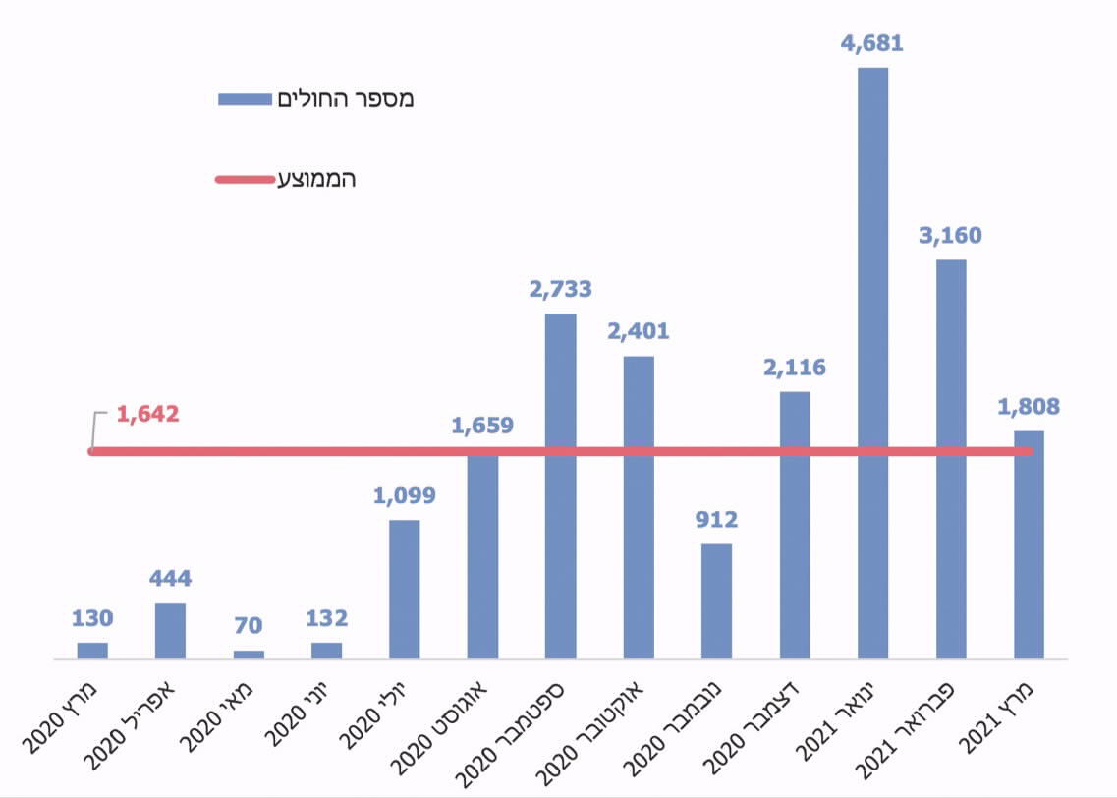
על פי נתוני משרד הבריאות בעיבוד משרד מבקר המדינה.
מתוך כך עולה כי על פי תרחיש משרד הבריאות הצפי, שלפיו בשיא יידרש לתת טיפול ל-2,000 חולים מונשמים ולעוד כ-8,000 חולי קורונה במצב קשה, היה גבוה משיא החולים קשה שאושפזו בו זמנית בכל התקופה (סך הכול צפי ל-10,000 חולים קשה, אך בפועל היו כ-1,180). יצוין כי מאפריל 2021 חלה ירידה ניכרת בשיעור התחלואה, בין היתר בשל התחסנותה של יותר ממחצית האוכלוסייה.
משרד מבקר המדינה ממליץ למשרד הבריאות לנתח את השיקולים שלפיהם הוא ביסס את תחזיתו למספר החולים קשה - 10,000. מומלץ שיבחן אם מקדם הזהירות שנלקח ביחס למספר הצפוי של החולים קשה מבוסס. המלצה זו חיונית במיוחד כדי לעדכן את התו"ל של משרד הבריאות להיערכות לאירועי חירום, במקרה שיתפתחו בעתיד.
נוכח המחסור בכוח אדם שהיה ערב המגפה והתוספות שניתנו במהלכה (600 משרות תקן של רופאים, 1,550 משרות תקן של אחיות [1,000 מהן למחלקות הפנימיות] וכן 3,350 משרות של סטודנטים), מומלץ שמשרד הבריאות יבחן את תחומי המומחיות שנדרשו למתן טיפול נאות לחולים שאושפזו במחלקות הקורונה על פי חומרת המחלה של המטופלים כדי ללמוד מכך על תופעת מגפות שהן פנדמיה. עוד מומלץ לבחון הצורך בהמשך הקצאת משרות התקן כדי לעמוד ביחס של צוותי רפואה לאוכלוסייה כפי שמקובל במדינות OECD ובמדינות מתקדמות אחרות בעולם.
בתשובת המשרד הוא ציין, כי יש לקבע את משרות התקן שנוספו במהלך מגפת הקורונה, דבר שיתקן את תת התקינה הקיימת וכי תוספת המשרות היא הכרחית וקריטית לצורך מתן מענה בטיחותי המותאם לצרכי המטופלים.
שיעור התפוסה במחלקות הפנימיות: בביקורת נבדק שיעור התפוסה של המחלקות הפנימיות בבתי החולים. כן נבדק בכל בתי החולים מספר החולים קשה שאושפזו במחלקות הקורונה. התרשימים שלהלן מציגים את השינויים שחלו בתקופה זו ובתקופה המקבילה בשנת 2019:

תרשים 7: שיעור התפוסה הממוצע בחודש במחלקות פנימיות בבתי החולים בשנים 2019 ו-2020
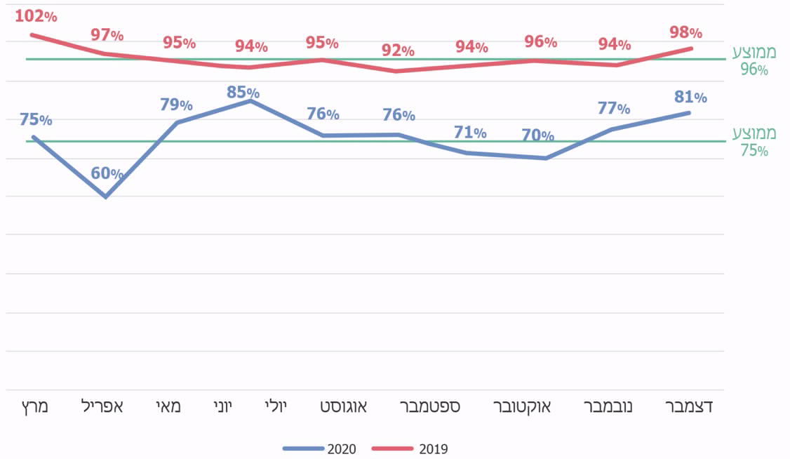
על פי נתוני משרד הבריאות בעיבוד משרד מבקר המדינה.
תרשים 8: מספר החולים קשה במחלקות הקורונה בכל בתי החולים,
מרץ-דצמבר 2020
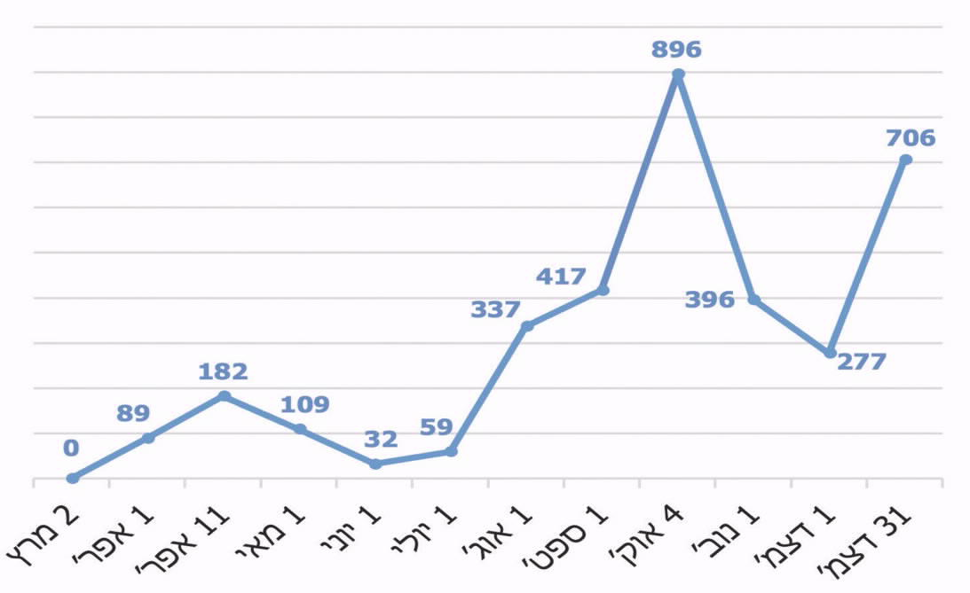
על פי נתוני משרד הבריאות בעיבוד משרד מבקר המדינה
מהתרשימים עולה כי שיעור התפוסה הממוצע לחודש במחלקות הפנימיות בבתי החולים בשנת 2020 היה נמוך בהשוואה לזה של שנת 2019. בשנת 2019 שיא התפוסה נרשם בחודש מרץ - 102%, ואילו בשנת 2020 השיא היה בחודש יוני - 85%; ממוצע התפוסה החודשית בשנת 2020 (בחודשים מרץ עד דצמבר) עמד על כ-75% ואילו בשנת 2019 הוא היה 96% - מדובר בירידה ממוצעת של כ-21% בשיעור התפוסה בתקופת הקורונה. עוד עולה כי בחודש אוקטובר 2020 התפוסה הממוצעת במחלקות הפנימיות הייתה נמוכה, ולצד זאת נרשם מספר גבוה של חולי קורונה המאושפזים במצב קשה.
ניתן להסביר את הירידה בשיעור התפוסה במחלקות הפנימיות בתקופת הקורונה בכך שהוסט כוח אדם רפואי וסיעודי מהמחלקות הפנימיות למחלקות הקורונה שנפתחו ולכן פחות חולים אושפזו במחלקות הפנימיות. כמו כן קוצרו כאמור תקופות האשפוז. מנהלי בתי החולים העריכו סיבות נוספות לירידה בשיעור התפוסה במחלקות הפנימיות: בשל חשש מהידבקות, הציבור נמנע מלפנות לבתי החולים; הימנעות מהתקהלויות, עטיית מסכות ושמירה על היגיינת ידיים - כל אלו צמצמו את שיעור התחלואה הנשימתית ותחלואת המעיים הזיהומית.
בתשובת המשרד, לעניין שיעורי התפוסה במחלקות הפנימיות, הוא ציין, שהקים צוות משולב של נציגי המשרד ונציגי בתי החולים שתפקידו לקבוע מדדים המתאימים לכך. על הצוות לבחון גם את ההשפעה של הקורונה על השינויים בתפוסות ובפעילות של מחלקות האשפוז ועל ביצוע המדדים השונים. עוד הוא מסר, כי בכוונתו לעדכן את התכניות להיערכות לקראת התפרצות של מגפות, כך שהן יכללו תכנית הסברה והעברת מסרים שיתנו מענה לחשש של הציבור מפנייה לקבלת טיפול רפואי; בנוסף בכוונתו לקדם מהלך שיאפשר לזהות מוקדם מגמות של ירידה בשימוש בשירותים רפואיים נחוצים (בבתי החולים ובקהילה). המשרד ציין, כי משבר מגפת הקורונה הדגיש את הצורך ביצירת רזרבות למערכת האשפוז, שיאפשרו התמודדות עם עלייה לא צפויה בתחלואה ועם הצורך באשפוז בשל משברים בלתי צפויים.
מומלץ שמשרד הבריאות ישלים בחינה של ממצאי הביקורת שעלו בנוגע לירידה בשיעור התפוסה במחלקות האשפוז הפנימיות בתקופת הקורונה ואת הסיבות לכך, כדי להשליך מכך על התפוסה הרצויה והמיטבית של המחלקות בכל עת. מומלץ גם שהמשרד יבדוק את איכות הטיפול שניתן לחולים המאושפזים במחלקות הפנימיות בתקופות שבהן הוסט כוח אדם ממחלקות אלו למחלקות הקורונה והעומס על מחלקות האחרות גבר (מחלקות הדמיה, טיפול נמרץ, מעבדות וכו'). פעולות אלו חיוניות כדי לנתח את השפעותיו של ה"ניסוי טבעי" שנערך בתקופת הקורונה אשר ממנו אפשר ללמוד על אופן הניהול והתפעול הרצויים במחלקות אשפוז בבתי החולים. בהתאם לכך, מומלץ שמשרד הבריאות יבחן את הצורך לעדכן את מדיניות האשפוז שלו וכן שיגבש את תפיסתו בנוגע לאשפוז במחלקות הפנימיות בעת חירום.

תמותה עודפת ומניעת תחלואה קשה
תמותה עודפת היא מונח באפידמיולוגיה ובבריאות הציבור המונה את מספר מקרי המוות באוכלוסייה מוגדרת שמעל לתמותה המצופה בתנאים נורמליים. מנהלי בתי חולים מסרו לצוות הביקורת כי מחלות רקע כמו השמנת יתר, יתר לחץ דם וסוכרת, מעלות את ההסתברות למות מקורונה. כך גם הזנחה של טיפול רפואי עקב חשש לפנות לקבלת טיפול רפואי. מנגד, הגבלות תנועה וסגר בעת התפרצות המגפה יכולים לצמצם את מקרי המוות הנגרמים למשל מתאונות דרכים או מתאונות עבודה. בעת התפרצות מגפת הקורונה נספרו גם פחות מקרי מוות משפעת עונתית בשל ריחוק פיזי שננקט, עטיית מסכות ושמירה על היגיינת ידיים.
על פי נתוני הלמ"ס מינואר ועד סוף אוקטובר 2020 נפטרו בישראל 40,448 תושבים, לעומת 38,056 שנפטרו בשנת 2019 באותה תקופה. זוהי תוספת של 2,392 נפטרים (כ-6%). התרשימים שלהלן מציגים את מספר הנפטרים ואת שיעורי התמותה בתקופה שמינואר עד אוקטובר בשנים 2017 - 2020:
תרשים 9: פטירות של תושבי ישראל בחודשים ינואר-אוקטובר בשנים
2017 - 2020
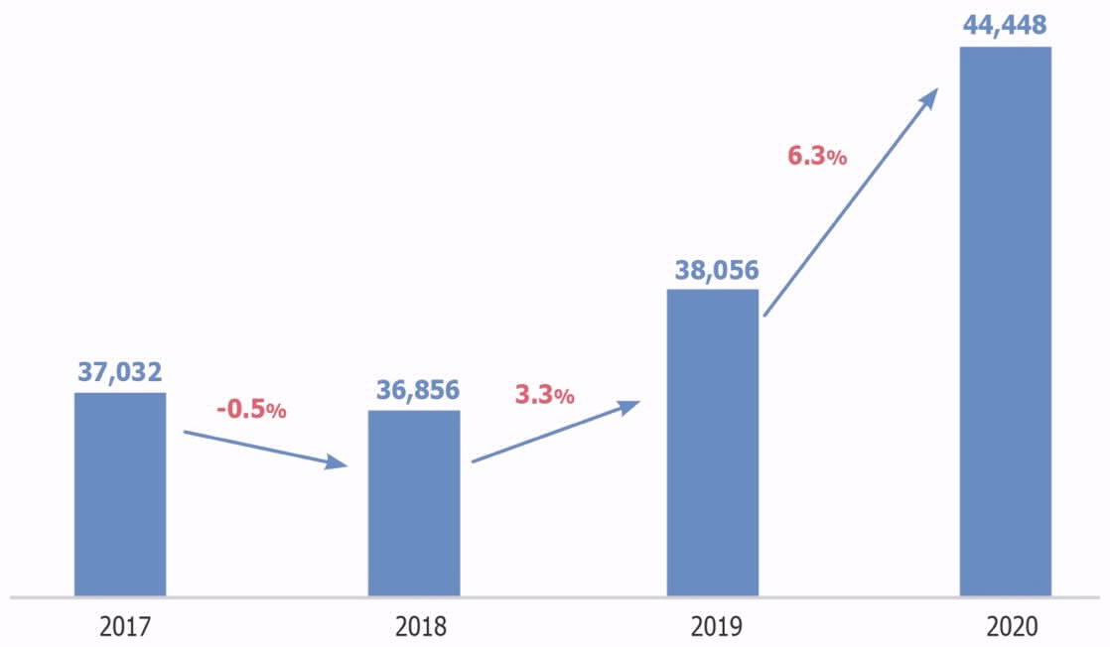
על פי נתוני הלמ"ס בעיבוד משרד מבקר המדינה.
תרשים 10: שיעור התמותה לפי חודש ל-1,000 תושבים בשנים 2017 - 2020
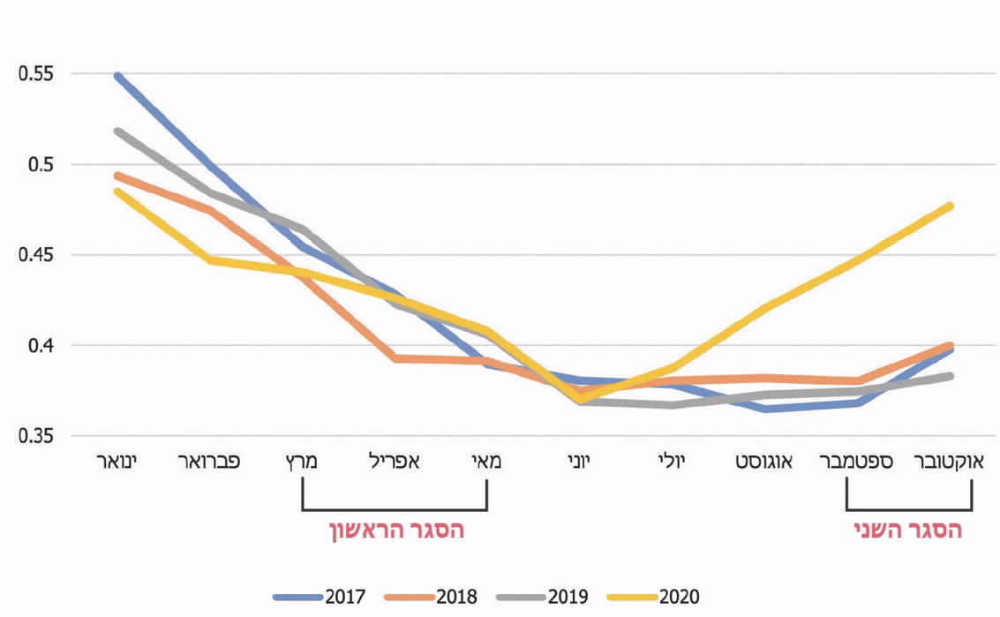
על פי נתוני הלמ"ס בעיבוד משרד מבקר המדינה.
מהתרשים עולה כי בחודשים ינואר-מרץ 2020 שיעור התמותה היה נמוך ביחס לשנים 2017 - 2019, בחודשים אפריל-מאי 2020 שיעור התמותה היה מעט יותר גבוה, ואילו מיולי 2020 חלה נסיקה בשיעור התמותה, כך שבספטמבר 2020 שיעור התמותה היה גבוה בכ-22% משיעור התמותה בספטמבר 2019, ובאוקטובר 2020 שיעור התמותה היה גבוה בכ-26% לעומת אוקטובר 2019.
במחקר שפורסם במרץ 2021 צוין כי מגפת הקורונה הביאה לתמותה עודפת ניכרת בישראל: בסוף דצמבר 2020 עמד המספר הרשמי של מקרי המוות מקורונה על 3,338, ומסוף יולי עד תחילת אוקטובר עלתה התמותה העודפת בישראל לשיא של 30%. עוד צוין כי התמותה בעידן הקורונה גדלה בכ-7%, אולם אם מביאים בחשבון גם את הצמצום בתמותה בשל סיבות אחרות (למשל צמצום תאונות דרכים, ריחוק פיזי ועטיית מסכות שייתכן שצמצמו תחלואה נשימתית) התמותה עלתה בשיעור של כ-10%. מדובר בעלייה ניכרת, אך נמוכה מזו שנמדדה במדינות אחרות (למשל 18% בארצות הברית, שם שיעורי התמותה היו גבוהים מאלו שבישראל גם לפני מגפת הקורונה).
מחקר משותף של מכון ויצמן, הטכניון ואוניברסיטת תל אביב שהתפרסם במרץ 2021 קובע כי התמותה העודפת מקורונה נגרמה בשל עומס בבתי החולים. במחקר בדקו את הסיבות למותם של 620 חולים בקורונה שהיו מאושפזים בבתי החולים בין 9.9.20 ל-28.10.20 (הגל השני של המגפה בישראל), והגיעו למסקנה כי ייתכן שהיה ניתן למנוע מקרי מוות מתוכם. המחקר מצא כי התמותה עלתה באופן ניכר ככל שמספר חולי הקורונה המאושפזים עלה.
השוואה בין-לאומית: מניית התמותה העודפת בעולם בעקבות התפשטות נגיף הקורונה אינה אחידה כיוון שיש מדינות המדווחות רק על התמותה של חולי קורונה בבתי החולים וחלקן מדווחות רק על תמותה בבית. כמו כן מדינות מסוימות מדווחות על מקרי מוות מקורונה רק לאחר בדיקת PCR חיובית של הנפטר כהוכחה שהיה נגוע בנגיף; כך ייתכן שחולה נפטר בבית מהנגיף אולם לא נבדק ולכן לא יימנה.
להלן בתרשים מוצג עודף התמותה במדינות שונות:
תרשים 11: שיעור התמותה העודפת בישראל ובמדינות אחרות - מספר הנפטרים ב-2020 לעומת ממוצע הנפטרים בשנים 2010 - 2019
(לפי מדד P-score)
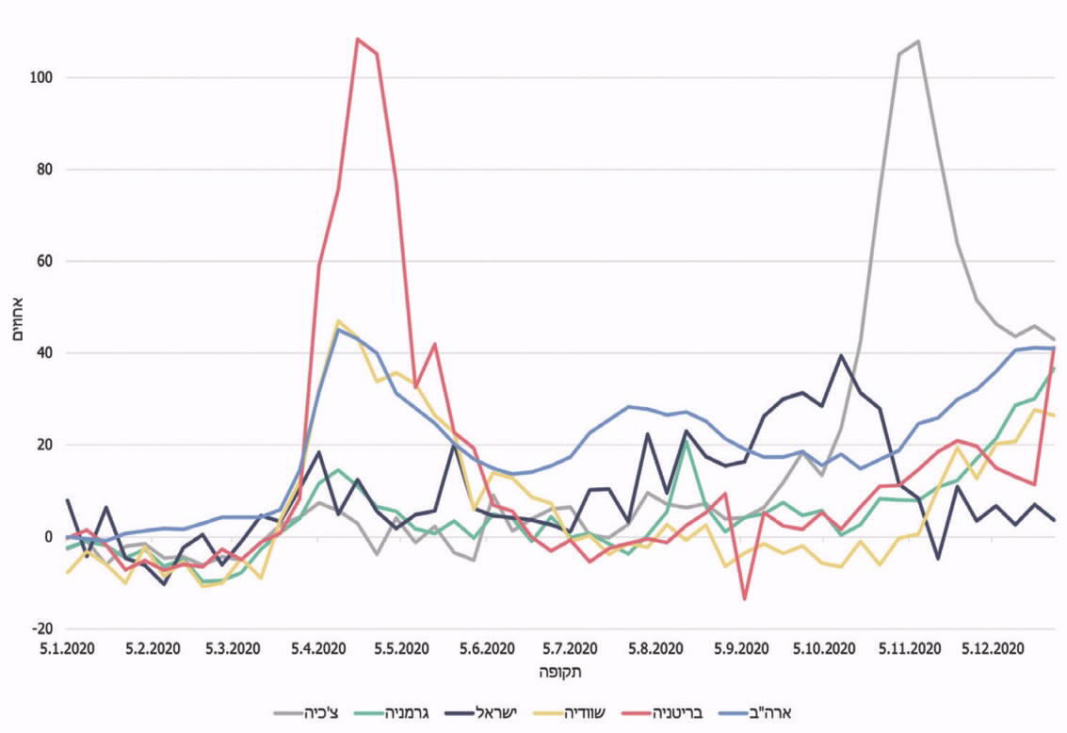
על פי נתונים ממאגר מידע של אוניברסיטת אוקספורד בעיבוד משרד מבקר המדינה.
מהתרשים עולה כי התמותה העודפת בישראל שנמדדה בכמה מועדים בשנת 2020, ביחס לממוצע השנים 2010 - 2019, הייתה גבוהה מזו שבכמה מהמדינות האחרות המוצגות בתרשים: במרץ 2020 רק בארצות הברית היה שיעור התמותה העודפת גבוה יותר מזה שבישראל, כך גם ביולי ובאוגוסט; בספטמבר ובאוקטובר 2020 שיעור התמותה העודפת בישראל היה הגבוה מבין המדינות המוצגות בתרשים. ראוי לציין כי בנובמבר ובדצמבר 2020 שיעור התמותה העודפת בישראל היה הנמוך מבין המדינות המוצגות.
מומלץ שמשרד הבריאות ינתח את נתוני התמותה העודפת בישראל ביחס לאלו של מדינות העולם כדי לעמוד על הסיבות לה. בין היתר, יש להביא בחשבון את השפעותיה של תקופת הסגרים על שיעור התחלואה העודפת וכך גם תקופת חגי ישראל, שאז היו התקהלויות מרובות וכן גם אירועים אחרים שבכוחם להשפיע על שיעור התמותה. ניתוח זה דרוש כדי להסיק מסקנות אופרטיביות בנוגע להחלטות שיש לקבל בעת התפרצות מגפות ויש לשלבו בתו"ל המעודכן של המשרד.

פעילות המחלקות והיחידות לטיפול נמרץ בבתי חולים כלליים בתקופת הקורונה
בבתי החולים פועלות מחלקות או יחידות לטיפול נמרץ, המטפלות בחולים במצב קשה ומורכב הזקוקים להשגחה צמודה, לתמיכה בחיים, לאיזון תוך כדי פעולות ניטור ולהנשמה (להלן - יחידות לטיפול נמרץ, או יחידות). בין סוגי היחידות לטיפול נמרץ יש יחידות לטיפול נמרץ כללי, נשימתי, קרדיולוגי, נוירוכירורגי, טיפול נמרץ בילדים וטיפול נמרץ בילוד.
על פי נתוני משרד הבריאות בתקן של המוסדות לאשפוז כללי יש בסך הכול 764 מיטות טיפול נמרץ, מהן 394 מיטות טיפול נמרץ כללי, 215 מיטות טיפול נמרץ נשימתי ו-64 מיטות טיפול נמרץ לב. שיעור מיטות טיפול נמרץ כללי מתוך כלל מיטות האשפוז הכללי בישראל עומד על כ-3% ונמוך מאוד בהשוואה למדינות אחרות - שיעור מיטות טיפול נמרץ במדינות אירופה עומד בממוצע על כ-5% מסך מיטות האשפוז הכללי, ובארצות הברית שיעורן עומד על כ-10%.
לפי תרחיש הייחוס להתפרצות שפעת פנדמית המשרד צופה כי בסך הכול כ-25,000 חולים יזדקקו לאשפוז ביחידות טיפול נמרץ, ועוד כ-12,500 חולים יזדקקו להנשמה. מבקר המדינה העיר בנוגע לכך שקיים מחסור במיטות לטיפול נמרץ לתרחיש שהוצג. כאמור לעיל, בפועל בתקופת הקורונה היו פחות חולים שהוגדרו קשה או שנדרשו להנשמה.
מריכוז הדיווחים של בתי חולים למשרד מבקר המדינה עלה שצוואר הבקבוק העיקרי בטיפול בחולים קשה בקורונה הוא מחסור בכוח אדם רפואי בעל מומחיות בטיפול נמרץ ומומחיות בהנשמה וכן כוח אדם סיעודי מיומן בטיפול בחולים במצב מורכב וקשה. לדברי מנהלי בתי חולים, תהליך ההכשרה וההתנסות של צוותי רפואה לטיפול בחולי הקורונה אורך זמן שכן דרושים ידע וניסיון ייחודיים ומומחיות בהנשמה.
"ועדת בקרה ואיכות" שמינה מנכ"ל המשרד (להלן - ועדת בקרה ואיכות), קבעה בינואר 2021 כי התוצאות הטובות יותר בטיפול בחולי קורונה הושגו כאשר מומחים בטיפול נמרץ פעלו בצמוד לרופאים הפנימאים המטפלים במחלקות אלה. עוד מצאה הוועדה כי סיכויי ההחלמה של חולה במצב קשה היו טובים יותר אם טופל ביחידה לטיפול נמרץ.
מהאמור עולה כי מיטות טיפול נמרץ כללי ונשימתי ומומחים בתחום זה חיוניים ביותר כדי למנוע פגיעה באיכות הטיפול ובסיכויי ההחלמה של חולי קורונה במצב קשה.
משרד מבקר המדינה ממליץ למשרד הבריאות למפות את מיטות הטיפול הנמרץ שבבתי החולים לפי סוגיהן ואת כוח האדם המומחה בתחום זה; כמו כן מומלץ שיקבע את התקן הנדרש כך שיינתן מענה ראוי לנזקקים לשירותי טיפול נמרץ. מומלץ גם שיגבש תוכנית להשלמת הפערים ויקבע לוח הזמנים ותקציב הנדרשים לצמצום הפערים הקיימים. מומלץ שיביא צורך זה גם בקביעת תוכנית העבודה ותוכנית התקציב השנתיות שלו. בד בבד מומלץ שהמשרד יכשיר כוח אדם ייעודי לתחום טיפול נמרץ באמצעות עידוד התמחות בתחום. עוד מומלץ שהמשרד יגבש תוכנית שתיתן פתרון מהיר לפערים שעלולים להיווצר בעת חירום.
המשרד מסר בתשובתו, כי הוא החל במיפוי מיטות הטיפול נמרץ הקיימות תוך בחינת הצרכים וזאת על מנת לגבש תכנית, שתיתן מענה להשלמת הפערים. המשרד הוסיף, כי תגבר את המערך להכשרת אחיות בנושאים אלו: טיפול נמרץ, רפואה דחופה וטיפול נמרץ ילדים וכן טיפול בחולים הנתמכים במכשיריECMO .

פעילותן של מחלקות אשפוז אחרות בעת התפרצות מגפת הקורונה
צמצום פעילות אלקטיבית בבתי החולים: במרץ 2020 פרסמה חטיבת הרפואה במשרד הבריאות הנחיות לפעילות אלקטיבית בבתי החולים, ולפיהן מ-22.3.20 פעילות זו מבוטלת למעט ניתוחים וטיפולים דחופים. במהלך גל התחלואה הראשון בחודשים מרץ עד מאי 2020 התפוסה אכן הייתה נמוכה מהתקופה המקבילה ב-2019, כמוצג בתרשים 12 בהמשך.
ביטול ההחלטה על צמצום פעילות אלקטיבית בבתי החולים: נוכח נתוני התחלואה הקשה, אשר לא היו גבוהים בעת שהתפרסמה הנחיית המשרד לצמצם את הפעילות האלקטיבית, בתחילת אפריל 2020 פנו הנהלות המרכז הרפואי תל אביב ע"ש סוראסקי ושיבא למשרד הבריאות בבקשה לאפשר חזרה מהירה לפעילות השגרתית. לאחר שבתחילה, ב-14.4.20, דחה המשרד את הבקשה, ב-26.4.20 הודיע המשרד לבתי החולים כי הם יכולים לחדש פעילות אלקטיבית בהתאם למתווה שקבע אשר מתבסס על התמתנות מגמת התחלואה, עדכון תרחיש הייחוס והצורך להקטין השפעות רפואיות על בריאותו של הציבור ועל איכות חייו בטווח הקצר ובטווח הארוך.
עלה כי המשרד החליט לדחות את בקשת המרכזים הרפואיים האמורים באפריל 2020 בנוגע לאפשרות חזרה מהירה לפעילות השגרתית ללא הישענות על נתונים תומכים. כך למשל, הוא לא הציג את מספר חולי הקורונה בבתי החולים אל מול צפי התחלואה, את המשאבים שיש להקצות למתן טיפול ראוי בחולים צפויים אלה ועוד. יצוין בנוגע לכך שוועדת בקרה ואיכות כללה בהמלצותיה כי אין צורך לאסור על פעילות אמבולטורית ואלקטיבית טרם הדבר הכרחי, ויש מקום לבזר החלטה על מדיניות זו לכל בית חולים בהתאם ליכולת הצוותים.
בתשובתו ציין משרד הבריאות כי החליט עם תחילת המגיפה על צמצום הפעילות האלקטיבית ממספר מניעים: היקף המגיפה והתפשטותה לא היו ידועים והיה רצון לפנות מיטות אשפוז שאינו דחוף וצוותים לצורך הטיפול בחולי קורונה; צוותים רפואיים בתחילת האירוע נכנסו כל העת לבידוד וחלו בגלל חשיפה למטופלים חולים (ולא בהכרח דחופים או הכרחיים). צמצום המגע עם חולים לא הכרחיים היה הכרחי לשמירה על כמות סבירה של צוותים שתהיה כשירה לטפל בחולים (גם דחופים "רגילים" וגם חולי קורונה). עם התקדמות המגיפה, היכרותם עם המחלה, הכנסת אמצעי מיגון לצוותים וכן עם שוך הגל הראשון, שונתה האסטרטגיה בנושא.
תרשים 12: שיעור תפוסת המיטות הממוצע במחלקות מסוימות בבתי חולים
בחודשים מרץ-יוני בשנים 2019 ו-2020
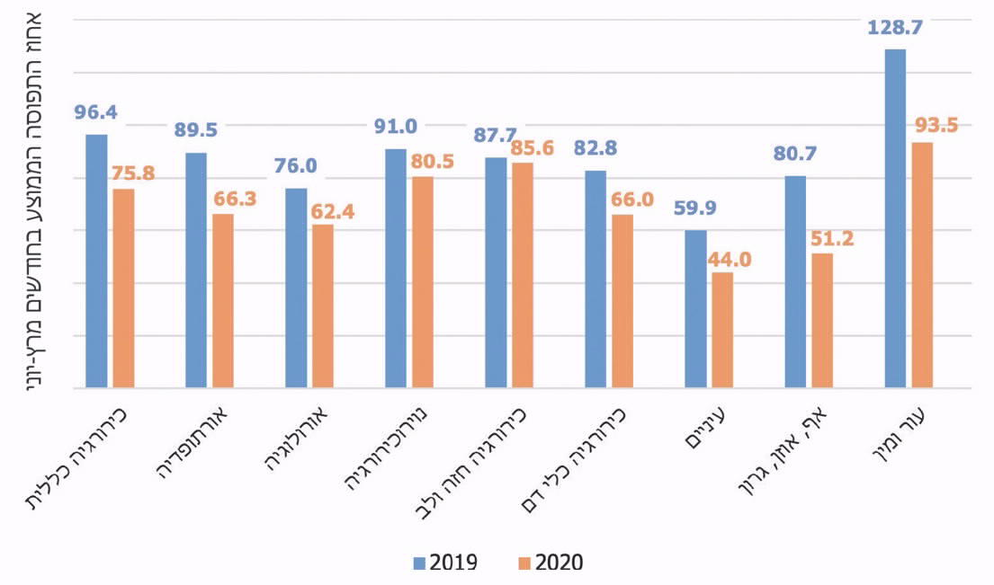
על פי נתוני משרד הבריאות בעיבוד משרד מבקר המדינה.
מהתרשים עולה כי תפוסת המיטות במחלקות שונות בבתי החולים בחודשים מרץ עד יוני 2020 הייתה נמוכה בהשוואה לתקופה המקבילה בשנת 2019. עוד עולה כי קיימת שונות בשיעור הירידה בין המחלקות השונות והיא נעה בין כ-2% ל-37%. הירידה הבולטת הייתה במחלקת עור ומין (27%) ובמחלקת אף, אוזן גרון (37%), ולעומת זאת במחלקת כירורגיה חזה ולב שיעור הירידה היה מזערי - כ-2% בלבד.
משרד מבקר המדינה ממליץ למשרד הבריאות לגבש כללים מקצועיים מפורטים שיבהירו את השיקולים לצמצום פעילות אלקטיבית ולהרחבתה, בהתחשב בתועלת הצפויה בצמצומה לעומת הנזק המוערך בפגיעה בחולים אחרים עקב דחיית הטיפול הרפואי בהם. מומלץ להטמיע את הכללים האלה בתו"ל.
✰
אחת לתקופה פורצת מגפה עולמית המחייבת את מערכת הבריאות להתגייס למיגורה ולטיפול במי שחלה. בסוף פברואר 2020 התגלו לראשונה חולי קורונה בישראל. במועד סיום הביקורת נראה כי מגפת הקורונה נמצאת במגמת דעיכה בארץ, בהמשך לחיסונם של רבים מתושבי ישראל.
כדי לאפשר התמודדות טובה יותר בעתיד במצבים כאלה, מומלץ שמערכת הבריאות תקיים הליך יסודי של הפקת לקחים ותעדכן את התו"ל להיערכות מערכת הבריאות לשפעת פנדמית ולמחוללי מגפה אחרים.
מומלץ גם שמערכת הבריאות - המשרד וקופות החולים - יזהו את צווארי הבקבוק במערכת שפוגעים ביכולת להעניק טיפול רפואי נאות לציבור ויקבעו דרכים לטיפול נדרש בנפגעי המגפה תוך פגיעה מזערית בחולים אחרים; מומלץ שמשרד הבריאות ישמר את התוצאות החיוביות מהתנהלותו בתקופת התפרצות המגפה ויפעל לתקן את שנדרש שיפור, כמפורט בדוח זה. בין היתר, מומלץ שהמשרד יקבע שיטות עבודה מיטביות המבטיחות מסלולים בטוחים ונקיים למטופלים כדי שלא יחששו לפנות לקבלת טיפול רפואי בעת הצורך, וישלב הסברה לציבור על כך שמובטח כי יקבל טיפול רפואי בסביבה בטוחה. מומלץ גם שימפה את הפעילות של בתי החולים בתקופת הקורונה ושיכין תוכנית שתיתן מענה לצורך בתגבור כוח אדם רפואי, סיעודי ואחר במחלקות הפנימיות והאחרות ובמחלקות הייעודיות המטפלות בחולי המגפה שפרצה.

שירותי רפואה מונעת בתקופת מגפת הקורונה
אחת ממטרותיה של הרפואה המונעת היא גילוי מוקדם ואיתור של המחלה או של גורם הסיכון וטיפול בהם בשלב מוקדם ככל האפשר, כדי לשנות את מהלך המחלה. בעת משבר מתמשך, כמו משבר הקורונה שנמשך עד עתה, כשנה, אין מקום להזניח את הרפואה המונעת, ובפרט כשהתנאים מאפשרים המשך פעילות זו.
משרד מבקר המדינה בדק את הפעילות של מרפאות חוץ מסוימות בבתי החולים הכלליים ואת הבדיקות שנעשו בבתי החולים ובמרפאות הקופות. להלן בתרשימים כמה בדיקות שנעשו בקופות החולים ובבתי החולים, שחלקן מסייעות לגילוי מחלות קשות, ואשר נעשו בתקופה שמ-1.3.20 עד 31.10.20 (שמונת החודשים הראשונים של תקופת מגפת הקורונה) לעומת אותה תקופה בשנת 2019:
תרשים 13: מספר הבדיקות שנערכו בקופות החולים בחודשים מרץ-אוקטובר בשנים 2019 ו-2020
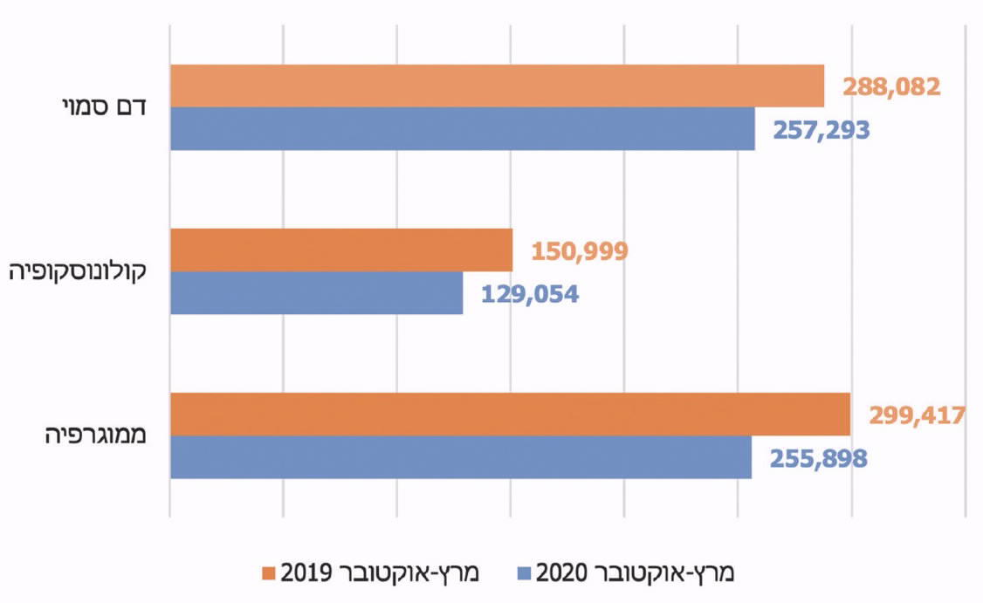
על פי נתוני הקופות בעיבוד משרד מבקר המדינה.

תרשים 14: מספר הבדיקות שנערכו בבתי חולים בחודשים מרץ-אוקטובר בשנים 2019 ו-2020
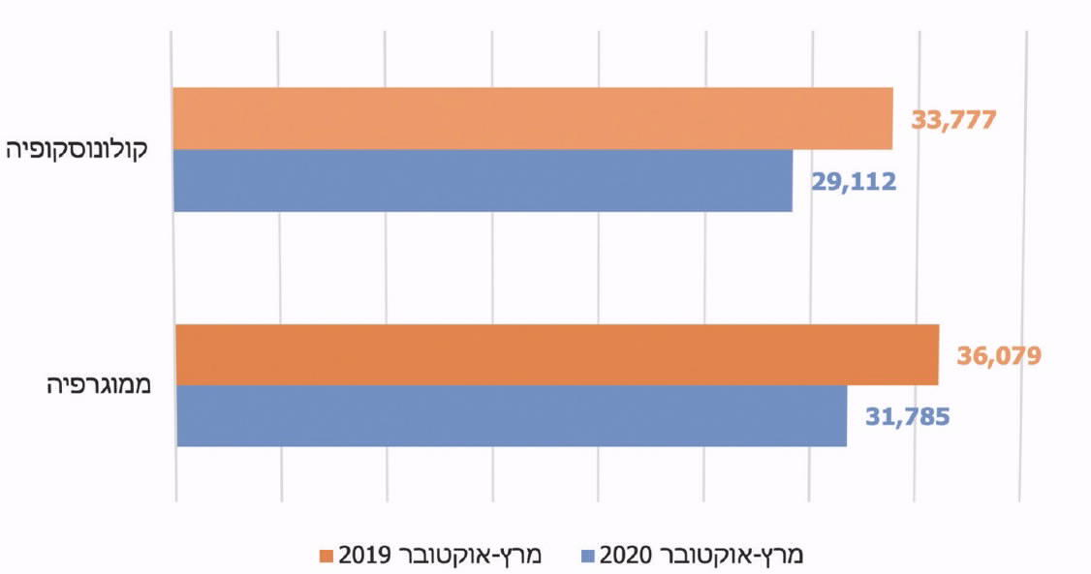
על פי נתוני בתי החולים הכלליים הממשלתיים (ללא המרכז הרפואי שיבא) ושל הכללית בעיבוד משרד מבקר המדינה.
תרשים 15: מספר הביקורים במרפאות אא"ג (אף אוזן גרון) ועיניים של בתי החולים בחודשים מרץ-אוקטובר בשנים 2019 ו-2020
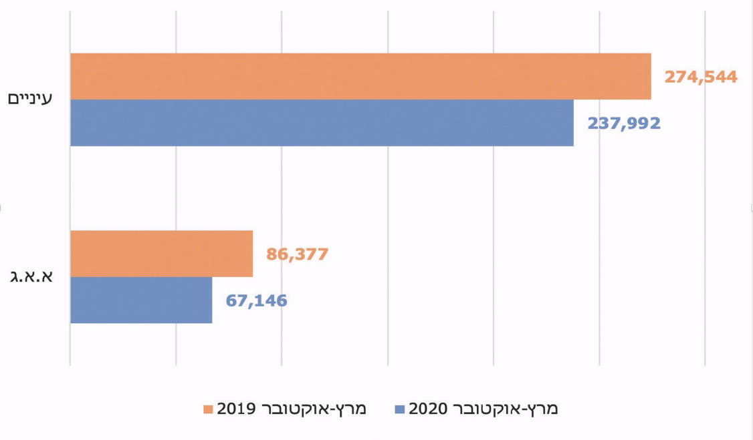
על פי נתוני בתי החולים הכלליים הממשלתיים (ללא המרכז הרפואי שיבא) ושל הכללית בעיבוד משרד מבקר המדינה.
מהתרשימים עולה כי חלה ירידה בכל אחד מסוגי הבדיקות: בקופות החולים - בבדיקות לגילוי דם סמוי בצואה ירידה של כ-12%, בבדיקת קולונוסקופיה ירידה של כ-17%, ובבדיקת ממוגרפיה ירידה של כ-17%; בבתי החולים - ירידה בבדיקת קולונוסקופיה של כ-16% ובבדיקת ממוגרפיה ירידה של כ-14%. בבדיקות במרפאות עיניים חלה ירידה של כ-15% ובמרפאות אא"ג (אף אוזן גרון) בכ-29%.
יש לציין כי על פי הסבר של מנהל רישום הסרטן הלאומי לצוות הביקורת ייתכן שירידה של
כ-10% - 15% בשיעור הבדיקות, כפי שעולה מבדיקת הנתונים של בתי החולים ושל הקופות שהוצגו לעיל, לא תגרום לעלייה דרמטית במספרי החולים בטווח הקצר. אולם יש חשש שעיכוב בביצוע של בדיקות סקר מומלצות יוביל לעלייה במספר המקרים שמאובחנים בשלב מתקדם ויגרום לחולים להגיע לטיפול אונקולוגי ולניתוחים באיחור ובמצב ירוד.
הבדיקה העלתה כי משרד הבריאות לא הסביר לציבור ולא הנחה את מרפאות בתי החולים וקופות החולים להסביר לו שככל ויקפידו על הכללים שנקבעו - עטיית מסכות ושמירת מרחק למשל, הרי שאין לחשוש מלהגיע לבדיקות ולקבלת טיפולים רפואיים נדרשים שאינם קשורים לקורונה. למרות התפשטות המגפה והגבלות התנועה, המרפאות בבתי החולים ובקופות החולים לא פעלו באופן שיטתי ליישוג מטופלים. ובפועל אכן חלה ירידה, כאמור, בהגעת הציבור לבדיקות בבתי החולים ובקופות החולים.
בביקורת עלה כי בעת מגפת הקורונה פעלו בתי החולים כדי לאפשר את המשך מתן הטיפולים הדחופים. הם פיתחו ביוזמתם דרכי פעולה ליישוג מטופלים ולהנגשת טיפולים רפואיים לחולים המטופלים במסגרת מרפאות החוץ תוך שמירה על ריחוק פיזי, צמצום מגע וחשיפה לאפשרות הדבקה. לדוגמה:
המרכז הרפואי סורוקה: המרכז יזם טיפול בבית המטופל בניוון של מרכז הראייה, שהזנחתו עלולה לפגוע בראייתם של המטופלים עד לעיוורון. במתחם בית החולים הופעל גם שירות המאפשר כניסה עם הרכב לביצוע בדיקת עיניים.
המרכז הרפואי תל אביב ע"ש סוראסקי: המרכז שלח צוותי רפואה לבתי מטופלים להזרקות תוך עיניות; לחולים המטו-אונקולוגיים ניתנו טיפולי כימותרפיה, טיפולים ביולוגיים, ונעשו בדיקות דם. יתר על כן, המרכז הציע בחניון בית החולים שירות למתן כימותרפיה בשיטת "הזרק וסע".
המרכז הרפואי רבין: המרכז העביר את מרפאת כירורגיית שד (אונקולוגיה) למרפאה מרוחקת מבית החולים שבה תנאים בטוחים יותר למתן הטיפול.
המרכז הרפואי מאיר: המרכז פתח מתחם להזרקות תוך עיניות במרפאה מסוימת, שנסגרה בתקופת הקורונה, וכן שלח צוותי רפואה לבתי אבות לצורך כך.
המרכז הרפואי כרמל: המרכז העתיק מרפאות של בית החולים, כמו מרפאת הפרעות בתנועה, מרפאת כאב, מרפאת כבד, מרפאת טרשת נפוצה למרפאות ומכונים, אל מחוץ למתחם בית החולים.
בעיתות חירום, ובעיקר כאשר הן ממושכות וכאשר מוכרזות הגבלות תנועה (סגר), מומלץ לעודד ולהניע את הציבור שלא להזניח את בריאותו. מצופה ממשרד הבריאות, מבתי החולים ומקופות החולים להסביר לציבור על החשיבות בשמירה על בריאותו ועל הצורך שלא להזניחה, ובין היתר, להיבדק ולבוא לקבל טיפול רפואי שאינו קשור למחלת הקורונה. יש להדגיש בפני הציבור שיש שיטות עבודה מיטביות המבטיחות מסלולים בטוחים ונקיים למטופלים כדי שלא יחששו לפנות לקבלת טיפול רפואי בעת הצורך.
מומלץ כי המשרד יכין תו"ל לדרכי יישוג מטופלים ולאופני הסברה לציבור על קבלת טיפול רפואי במצבי חירום שונים, ובהם דגש על חשיבותם של פנייה להמשך קבלת טיפול, של מעקב רפואי ושל בדיקות לרפואה מונעת. לשם הכנת התו"ל מומלץ לבצע, יחד עם כלל המרכזים הרפואיים, הליכי למידה סדורים על היוזמות שהם נקטו ליישוג מטופלים ולהנגשת טיפולים רפואיים לחולים המטופלים, במסגרת מרפאות החוץ, תוך שמירה על ריחוק פיזי וצמצום המגע והחשיפה לאפשרות הדבקה בשל נגיף הקורונה.

התמודדות עם שפעת עונתית בתקופת הקורונה
שפעת היא מחלה זיהומית הפוגעת בעופות, בבני אדם וביונקים אחרים. בנגיף השפעת חלים שינויים גנטיים תכופים הגורמים להתפשטותו המחודשת בקרב האוכלוסייה ברחבי העולם מדי שנה בשנה. חיסון נגד שפעת (להלן - חיסון) נחשב לאמצעי יעיל להפחתת התחלואה באוכלוסייה ולהפחתת הצורך באשפוז הנדבקים במחלה. צמצום תחלואה בשפעת יסייע למערכת הבריאות, כיוון שהוא עשוי להפחית את מספר החולים שיפנו למרפאות הקהילה ויאושפזו במחלקות הפנימיות, כן הוא יכול לסייע לפריון במשק בשל צמצום היעדרויות מהעבודה. אשר לתקופת הקורונה - חשוב היה לצמצם את התחלואה בשפעת, שכן הדבר היה עשוי לצמצם גם את מקרי התחלואה המשולבת והמקבילה: קורונה ושפעת.
ביולי 2020, בעת התפרצות מגפת הקורונה ולקראת חורף 2020 - 2021 (תשפ"א), ציינה הוועדה המייעצת לראש שירותי בריאות הציבור ולהנהלת משרד הבריאות לנושאי מניעת מחלות זיהומיות וחיסונים (להלן - הוועדה המייעצת) כי צעדים שיינקטו למניעת ההידבקות בקורונה (הקפדה על ריחוק, עטיית מסכה ושמירת היגיינה) צפויים למתן גם את תחלואת השפעת. כן ציינה הוועדה כי חשוב להשיג שיעור כיסוי חיסוני גבוה נגד שפעת באוכלוסייה ובעובדי מערכת הבריאות. הוועדה המליצה לחסן נגד שפעת רק את הקבוצות הנתונות בסיכון, ובהן קשישים, חולים במחלות ממושכות, אנשים בעלי מערכת חיסון מוחלשת ונשים בהיריון, וזאת בהתבסס על מספר המנות הזמינות. כן המליצה הוועדה לחסן בחיסון חי מוחלש את תלמידי כיתות א'-ו'. הוועדה ציינה את המורכבות שבפעילות ההתחסנות לשנה זו ועמדה על הצורך להכין הסברים ברורים לציבור על תוכנית ההתחסנות לשפעת בחורף 2020 - 2021.
מנגד, בחוזר המשרד מאוקטובר 2020 צוין כי תקופת החורף מאופיינת בעלייה בתחלואה בכלל ובתחלואת דרכי נשימה, דלקת ריאות ושפעת בפרט, אשר גורמת לעומס במחלקות לרפואה דחופה ובמחלקות האשפוז, לעלייה בתפוסה בבתי החולים, לעומס בקופות החולים ולעלייה בתמותה, בעיקר בקרב חולים מקבוצות הסיכון לכך, וכי לתחלואה בחורף זה מתווספת גם מחלת הקורונה. עוד צוין כי שילוב זה מעמיד אתגר מיוחד בפני מערכת הבריאות וכי על כל הגופים והארגונים במערכת הבריאות, לרבות קופות החולים ובתי החולים, מוטלת החובה להיערך לאפשרות של עלייה של ממש בעומסים בחודשי החורף.
במרץ 2021 פרסם המדען הראשי של משרד הבריאות תוצאות מחקר רטרוספקטיבי שבחן את השפעת החיסון נגד שפעת על שיעור התחלואה בקורונה ועל חומרת המחלה. מן המחקר עלה כי הסיכוי להימצא חיובי לנגיף הקורונה ירד אצל אנשים שחוסנו נגד שפעת לעומת אנשים שלא חוסנו. כמו כן, חולי קורונה אלה שחוסנו כנגד שפעת היו בעלי סיכוי נמוך יותר להיזקק לאשפוז או הנשמה בשל קורונה והם שהו זמן קצר יותר בבית חולים.
חיסון האוכלוסייה כנגד שפעת: על פי הודעת מנכ"ל משרד הבריאות לכנסת, ביולי 2020 המשרד שואף לרכוש 5 מיליון מנות חיסון, עבור כ-60% מאוכלוסיית המדינה, זאת לעומת חורף 2018 - 2019, שבו התחסנו כ-1.75 מיליון איש, כ-20% מהאוכלוסייה באותה העת. מנכ"ל המשרד ציין כי צפוי ביקוש גדול במיוחד לחיסוני שפעת ולכן נדרש לקבוע סדר עדיפות לקבוצות אשר יחוסנו.
בהמשך לכך בשנת 2020 רכשו הקופות והמשרד כ-4.3 מיליון מנות חיסון כנגד שפעת, ובספטמבר 2020 מרפאות הקופות החלו לחסן את הציבור. אשר לתלמידים, המשרד קבע כי בשנת הלימודים תשפ"א (מספטמבר 2020) יחוסנו במסגרת שירותי בריאות לתלמיד תלמידי כיתות ב'-ד' בחיסון שפעת חי מוחלש שניתן בתרסיס לאף.
בבדיקה עלה כי עד סוף חודש נובמבר הגיעו לקופות כ-3.3 מיליון חיסונים. המרכז הלאומי לבקרת מחלות שליד המשרד (המלב"ם) דיווח כי עד 17.1.21 התחסנו בקופות כ-2.38 מיליון אנשים, שהם כ-25.6% מכלל אוכלוסיית ישראל. שיעור התחסנות זה גבוה במעט מזה של השנה הקודמת, שעמד על 23.3% מכלל האוכלוסייה - תוספת של 2.3%.
חיסון ילדים כנגד שפעת: עד חורף 2015 - 2016 חוסנו ילדים כנגד שפעת רק בקופות החולים. מחורף 2016 - 2017 חוסנו הילדים במסגרת שירותי בריאות לתלמיד; בשנה הראשונה חוסנו תלמידי כיתות ב' ובכל שנה נוספה שכבה. כך, בחורף 2018 - 2019 חוסנו תלמידי כיתות ב', ג' ו-ד'. להלן תרשים המציג את שיעור התחסנות הילדים בשנים 2014 - 2020:

תרשים 16: שיעור הילדים בני 5 - 18 שהתחסנו נגד שפעת עונתית
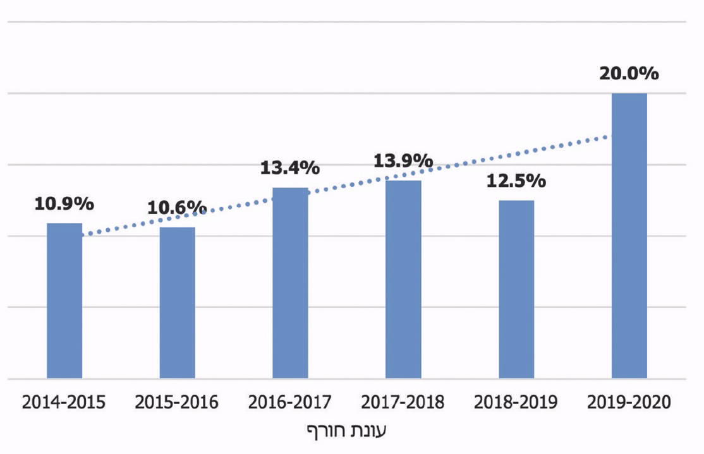
על פי נתוני משרד הבריאות, בעיבוד משרד מבקר המדינה.
מהתרשים עולה כי בעקבות החלטת משרד הבריאות לחסן תלמידים כנגד שפעת באמצעות שירותי הבריאות לתלמיד, בשנת הלימודים 2016 – 2017 חלה עלייה של כ-3% בשיעור ההתחסנות ביחס לשנים קודמות. עלייה נוספת, ניכרת, חלה בשנת הלימודים 2019 - 2020, אז פרצה מגפת הקורונה. עם זאת שיעור ההתחסנות של כלל הילדים והנוער בני 5 - 18 עדיין חלקי ונמוך ועומד על כחמישית מכלל אוכלוסיית הילדים והנוער בגילים אלה, שיעור הדומה לשיעור ההתחסנות של כלל האוכלוסייה.

ניטור מחלת השפעת בחורף 2020 - 2021
לפי נתוני המלב"ם לאמצע פברואר 2021 שיעור התחלואה הנשימתית עד אותו מועד וכן שיעור הפניות למרפאות קהילה בשל תחלואה נשימתית נמוכים לעומת שנים קודמות: בתחילת פברואר 2021 היו כ-20 פניות ל-10,000 נפש למרפאות בשל זיהומים בדרכי הנשימה העליונות, לעומת כ-110 פניות בתקופה אשתקד (ירידה של כ-80%); במרפאות הזקיף לא זוהתה תחלואה של שפעת כלל. לפי נתוני הכללית ומכבי גם צריכת תרופות נגד שיעול, כאב גרון ונזלת, שמאפיינת תחלואת חורף, ירדה באופן ניכר - עד כ-50%.
ההסבר שניתן לירידה בשיעור התחלואה הנשימתית ולאי-מציאת נגיפי שפעת בבדיקות הוא ששיעור ההתחסנות נגד שפעת עלה מעט ושנשמרו ההנחיות הקשורות למגפת הקורונה: עטיית מסכה, ריחוק חברתי, צמצום התקהלויות, סגרים שהוטלו, הקפדה על היגיינה כמו נטילת ידיים ושימוש תכוף בחומרי חיטוי.
יש לציין שגם על פי נתוני ארגון הבריאות העולמי בשנת 2020 ניכרת תחלואת שפעת עולמית נמוכה משנים קודמות. עד למועד סיום הביקורת, פברואר 2021, תחזיות ותרחישים שצפו עומסים כבדים על בתי החולים בשל מחלות החורף, והוצגו בחודשי הקיץ לקראת הצפוי בחורף, לא התממשו.
לאור הירידה הניכרת בתחלואת החורף (כ-80% בזיהומים בדרכי הנשימה העליונות) בשנת הקורונה, 2020 - 2021, מומלץ שמשרד הבריאות יפיק מכך לקחים ויבחן את הצורך לשמר ולעודד שינויי התנהגות שחלו גם בעתיד, ובכלל זה ריחוק חברתי של מי שלו תסמיני מחלה, כאמצעי לצמצום תחלואה במחלות זיהומיות בדרכי הנשימה, בייחוד בתקופות החורף. מומלץ שהמשרד יפעל להסברה לציבור הרחב, בדגש על תלמידים, מורים, מעסיקים ועובדים, במטרה להמעיט את תחלואת השפעת ככל האפשר. שינוי זה יאפשר צמצום היעדרויות של תלמידים (וגם סטודנטים) מלימודיהם, צמצום היעדרויות ממקומות עבודה והעלאת הפריון במשק, וכך גם קיטון של הצורך באשפוז במחלקות בתי החולים. מומלץ שהמשרד יבחן יחד עם קופות החולים ועם משרד החינוך את הפעולות שיש לנקוט לשם כך לפני החורף הקרוב בתשפ"ב (2021 - 2022) וכן לפני כל חורף וחורף; ובמיוחד שייערך לעידוד האוכלוסייה להתחסן כנגד שפעת עונתית. מומלץ גם כי משרד הבריאות ישקול לחסן כנגד שפעת עונתית את כל קבוצות הגיל של הילדים במסגרת שירותי הבריאות לתלמיד.

טיפול ואשפוז בבית של חולי קורונה
חוק ביטוח בריאות ממלכתי, התשנ"ד-1994, קובע כי קופת חולים מחויבת להעניק לכל מי שרשום בה את מלוא שירותי הבריאות שלהם הוא זכאי בתוך זמן סביר ובמרחק סביר ממקום מגוריו, וכי הטיפול יינתן בין במרפאה ובין בבית.
טיפול בית: קופות החולים מפעילות יחידות להמשך טיפול בבית. היחידות מעניקות טיפולים רפואיים בביתם של חולים שמצבם הרפואי יציב ולא צפויה הידרדרות רפואית מיידית במצבם (להלן - טיפולי בית). השירות ניתן לחולים מרותקים לבתיהם שלא על רקע מחלה חולפת ובכלל זה חולים סיעודיים, קשישים סיעודיים, קשישים סיעודיים במצב מורכב, חולים עם מורכבות תפקודית וחולים הזקוקים להשגחה רפואית למשל עקב פצעי לחץ. סוגי טיפולי הבית שמספקות קופות החולים כוללים למשל: שירותי מרפאה לחולים שאינם מסוגלים להגיע בכוחות עצמם למרפאות; טיפולי שיקום לאחר ניתוחים; הוספיס בית - טיפול בחולים הנוטים למות; ומתן תרופות בעירוי תוך-ורידי.
אשפוז בית: להבדיל מטיפולי בית שכל קופות החולים מספקות, בשנים האחרונות ניכרת מגמה לפתח שירות של אשפוז בית כתחליף לאשפוז במחלקה פנימית. התפרצות מגפת הקורונה והעומס שהוטל על מערכת הבריאות בכלל וגלי התחלואה שהביאו לתקופות עומס כבד במחלקות הקורונה בבתי החולים בפרט, העלו את החשיבות שבבחינת שירות "אשפוז הבית" כתחליף לאשפוז במחלקה פנימית. התרשים שלהלן מציג את התפתחות הטיפול במאושפזי בית בשנים 2017 - 2020 (כולל בתקופת התפרצות הקורונה ב-2020):

תרשים 17: מספר המטופלים באשפוז בית בקופות
בשנים 2017 - 2020 (בשנת 2020 - עד 31.10.20)
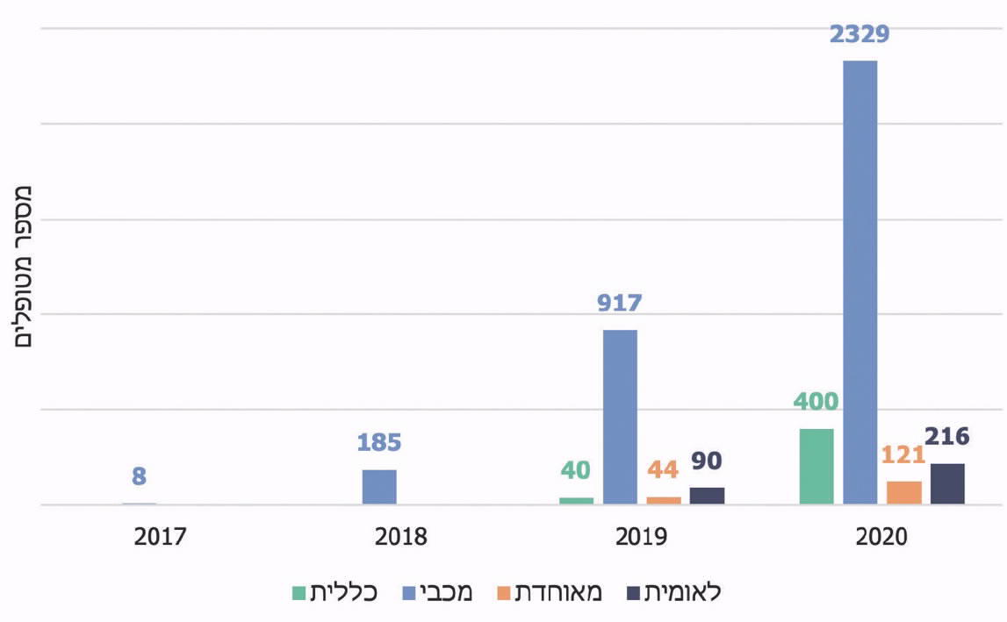
על פי נתוני הקופות, בעיבוד משרד מבקר המדינה.
מהתרשים עולה שבין שנת 2018 ל-2019 חלה עלייה במספר מאושפזי בית - מ-187 ל-1,091 (עלייה של כמעט פי שישה - 580%); עלייה ניכרת נוספת חלה בשנת 2020, היא השנה שבה פרצה מגפת הקורונה (עלייה של פי כ-2.5 לעומת שנת 2019); ובסך הכול בשנים 2017 - 2020 חלה עלייה של אלפי אחוזים. מבין ארבע הקופות בולטת בפעילותה בתחום זה מכבי: בשנת 2020 שיעור אשפוזי הבית של הקופה מתוך כל אשפוזי הבית עמד על כ-76%.
מדיניות האשפוז של חולי קורונה: עם הופעת חולי הקורונה הראשונים בישראל בסוף פברואר 2020 אושפז כל חולה קורונה מאומת בבית חולים. הידע והניסיון באופן הטיפול במחלה היה מועט. במשך הזמן פותחו פרוטוקולים לטיפול בחולי קורונה וגובשו אמות מידה המגדירות את חומרת המחלה. עם פרוץ המגפה בארץ, הגדיר המשרד אמות מידה לחומרת המחלה וגיבש מסמך הנחיות לצוותי הרפואה בבתי החולים ובקופות החולים ובו פירוט דרכי הפעולה ומדיניות האשפוז של חולים מאומתים לנגיף. את המסמך עדכן מעת לעת.
- חולה במצב קל הוא מי שאובחן כחולה קורונה וסובל מחום, שיעול, חולשה ואובדן חושי הטעם והריח.
- חולה במצב בינוני הוא מי שאובחן כחולה קורונה וסובל מדלקת ריאות.
- חולה במצב קשה הוא מי שאובחן כחולה קורונה ומתקיימים אצלו אחד או יותר מהתסמינים האלה: קצב של מעל 30 נשימות בדקה, סטורציה של 93% ומטה ללא תמיכה חיצונית או הפרעה בתחלופת החמצן ועוד.
- חולה במצב קריטי או מונשם הוא מי שאובחן כחולה קורונה ושזקוק לתמיכה נשימתית מכנית או מי שסובל מפגיעה קשה בתפקוד המערכתי - הלם, פגיעה בלב, פגיעה בכבד, פגיעה בכליות.
על פי ההנחיות, חולי קורונה במצב קל, ובמקרים מסוימים גם במצב בינוני, טופלו על ידי הקופות בדרך כלל בביתם או במלוניות החלמה. חולים במצב בינוני וקשה או מטופלי בית ומלוניות שמצבם מידרדר הופנו לאשפוז בבתי החולים.
את אופן הטיפול בחולה קורונה קובעים רופא המשפחה, הרופא המטפל וקופת החולים לפי מצבו הרפואי של החולה, לאחר תשאול מפורט להערכת המצב הרפואי והסוציאלי של החולה, על פי ההנחיות האלה:
- בבתי חולים כלליים יאושפזו חולים במצב בינוני וקשה הזקוקים לטיפול ולמעקב רפואי צמוד.
- טיפול בית עם מעקב רפואי מרחוק של מוקדים טלפוניים שמפעילים הקופות יינתן לחולים שמצבם הרפואי לא מצריך אשפוז בבית חולים.
- טיפול במלונית החלמה יינתן לחולים שמצבם אינו מצריך אשפוז בבית חולים אך מסיבות שונות הם אינם יכולים לשהות בביתם. גם חולים אלו נתונים למעקב של המוקדים הטלפוניים שמפעילות הקופות.
טיפול ביתי בחולה קורונה: טיפול ביתי יתאפשר במקרה של חולה קורונה שאינו זקוק לאשפוז בבית חולים, כפוף ליכולתו לקיים את תנאי האשפוז בבידוד מוחלט בלי לצאת מהבית ובלי להכניס לביתו אנשים מבחוץ. החולה חייב להיות במצב שבו הוא יכול לדאוג לצרכיו השוטפים, לרבות מזון ותרופות, בלי להפר את הבידוד; עליו לדווח על מצבו לקופת החולים כדי לאפשר לצוותי הרפואה לעקוב אחר מצבו, ואם חלה הידרדרות הוא יפונה מיידית לבית החולים. במקרים מסוימים, בהתאם לצורך רפואי, גיל ומחלות רקע, ידווח החולה המטופל בביתו או במלונית החלמה על מצבו לקופת החולים באמצעות מדידה עצמית בערכת ניטור שתמסור לו קופת החולים ובה מד סטורציה למדידת חמצן בדם, מד חום ומד דופק.
לוח 1 שלהלן מציג את הנתונים על חולי קורונה שטופלו בביתם ובמלוניות החלמה:
לוח 1: טיפול בחולי קורונה בבית או במלוניות החלמה בתקופה
1.3.20 - 31.10.20
קופת החולים | מבוטחים (במיליונים) | חולי קורונה שטופלו בביתם | שיעור החולים שטופלו בביתם מכלל המבוטחים | חולי קורונה שטופלו במלוניות החלמה | שיעור החולים שטופלו במלונית מכלל המבוטחים | חולים שטופלו בביתם ובמלוניות החלמה | חולים שטופלו בבית או במלוניות והופנו לאשפוז | שיעור החולים שהופנו לאשפוז מתוך אלו שטופלו בבית או במלונית החלמה
כללית | 4.56 | 113,480 | 2.49% | 11,148 | 0.24% | 124,628 | 2,998 | 2.62%
מכבי | 2.29 | 92,462 | 4.04% | 13,518 | 0.59% | 105,980 | 2,550 | 2.63%
מאוחדת | 1.21 | 50,479 | 4.17% | 13,643 | 1.13% | 64,122 | 2,319 | 3.95%
לאומית | 0.72 | 23,065 | 3.20% | 7,078 | 0.98% | 30,143 | 422 | 1.53%
סה"כ | 8.78 | 279,486 |  | 45,387 |  | 324,873 | 8,289
על פי נתוני קופות החולים.
מהלוח עולה כי במהלך תקופה של שמונה חודשים, מאז פרוץ מגפת הקורונה ועד 31.10.20, מתוך כ-324,873 חולים ששהו בביתם ובמלוניות החלמה (נכון למועד זה היו בארץ 314,599 חולים מאומתים), כ-2.5% מהם (8,289) הופנו לאשפוז. יצוין שלהערכת כל הקופות לפחות 95% מכלל חולי הקורונה טופלו בביתם או במלונית החלמה. עוד עולה מהלוח כי השיעור הגבוה ביותר של חולים שטופלו במלונית החלמה הוא של מבוטחי מאוחדת (כ-27%) ולאומית (כ-30%).
צוות לבחינת היבטים באשפוז וטיפול בית בתקופת הקורונה: בנובמבר 2020 מינה הצוות לטיפול במגפות (להלן - צט"מ) צוות לבחינת היבטים באשפוז בית ובטיפול בית בתקופת הקורונה (להלן - הצוות). הצוות הוקם כדי לבחון אפשרויות שונות לאשפוז חולי קורונה בבתי החולים, לבחון את אמות המידה הקיימות ואת האסדרה הנדרשת כדי לאפשר את הרחבת מערך האשפוז בבית ומתן טיפולים בבית החולה תוך שמירה על בטיחות הטיפול ואיכותו, וכן לבחון מהו הציוד והמכשור הנדרש לצורך מעקב, ניטור וטיפול בחולה קורונה המטופל בבית. בסוף ינואר 2021 הגיש הצוות את המלצותיו ליו"ר הצט"מ. בפברואר 2021 דן משרד הבריאות בהמלצות הצוות ואימץ חלק מהן.
לפי המלצות הצוות שאומצו, האשפוז הביתי לא נועד להפחית את העומס בבתי החולים, אלא להיות תחליף לאשפוז בבית חולים, ולא רק בנוגע לחולי קורונה. הצוות קבע כי אפשר לאשפז בבית חולה קורונה במצב בינוני רק אם ניתן לזהות בשלבים מוקדמים הידרדרות במצבו המצריכה פינוי מיידי לבית חולים. יש לספק לחולה במצב בינוני המאושפז בביתו אמצעי ניטור. הניטור הרציף מרחוק של החולה יהיה נוסף לביקור יומי בביתו, ביקור רפואי וסיעודי. אשפוז כזה בבית החולה אפשרי רק אם בבית החולה יש תנאים מתאימים.
בהמשך להמלצות הצוות עדכנה חטיבת הרפואה במשרד את ההנחיות לאשפוז או טיפול בקהילה לחולי קורונה, ולפיהן בנסיבות מיוחדות אפשר לטפל בחולה במצב בינוני או קשה גם בביתו.
שלא בהקשר לטיפול בחולי קורונה, המליץ הצוות להקים ועדה לנושא אשפוז בית כחלופה לאשפוז בבית חולים, שתבחן את הצורך בהסדרה ואסדרה של טיפולי בית חולים בבית, לרבות בנוגע לצורך בקביעת ההכשרה הנדרשת, חלוקת האחריות בין הגורמים המטפלים בחולה, בחינת כוח אדם נדרש, תקצוב ועוד. הצוות המליץ כי הדבר ייעשה בהשתתפות האיגודים לרפואה פנימית ורפואת משפחה, נציגי ההסתדרות הרפואית בישראל ומשרד הבריאות.
מגפת הקורונה פתחה הזדמנות לבחון הלכה למעשה את השירותים לטיפולי הבית ולאשפוזי הבית - טיפולים אשר הולכים ותופסים מקום רחב במסגרת שירותי בריאות הניתנים לציבור (עלייה של כפי 2.5 בשנת 2020, שנת הקורונה, לעומת שנת 2019). מומלץ שמשרד הבריאות יחד עם הקופות ינתחו את השינויים שחלו בהיקף טיפולים אלו ויעמדו על האפשרות להרחיבם ולבססם לשימוש בשגרה. עוד מומלץ שיבחנו את הפעולות שיש לשמר מתוך תקופה זו ואת הפעולות שיש לשפר כדי למצות את היתרונות של שירותים אלו.

שירותי בריאות הנפש במהלך התפרצות הקורונה
משבר הקורונה הפוקד את הארץ ואת העולם מציב אתגרים חדשים בפני מערכת בריאות הנפש: מצוקות נפשיות אשר היו זמניות פורצות מחדש או מחמירות בשל סגרים והגבלות, בידודים, בדידות וניתוק חברתי, הפסקת פעילויות ואינטראקציה חברתית, פיטורין והרעת המצב הכלכלי, חשש מפני המחלה עצמה ועוד. מחקרים שנעשו על אודות השפעתם של אסונות (כגון מלחמות, מגפות, אסונות טבע) על בריאותם הנפשית של הציבור מצאו קשר ישיר בין תנאים ממושכים של אי-ודאות וחוסר אונים בזמן המשבר לבין התפתחות של תסמיני חרדה, דיכאון והפרעת דחק פוסט טראומטית (PTSD), הן לאוכלוסייה הבריאה הן לסובלים ממחלות או הפרעות נפשיות. על פי אומדנים שונים, בעת משבר כ-10% מהאוכלוסייה צפויים לפתח תסמיני חרדה ו-10% נוספים תסמינים פוסט-טראומטיים.
ברחבי העולם מתקבלים דיווחים על עלייה חדה ברמות החרדה והדיכאון ואף על הכפלה במדינות מסוימות, הן בשל התמותה בעקבות המגפה הן בשל מצוקה כלכלית הנגרמת עקב המגפה. להלן נתונים ממדינות ה-OECD בנוגע לשיעור האוכלוסייה אשר סבלו מדיכאון וחרדה בחודשים מרץ-אפריל 2020 בהשוואה לשנים קודמות:

תרשים 18 : נתונים השוואתיים ממדינות ה-OECD בין שיעור האוכלוסייה אשר סבל מדיכאון וחרדה בחודשים מרץ-אפריל 2020 ובין שיעור זה לפני פרוץ מגפת הקורונה
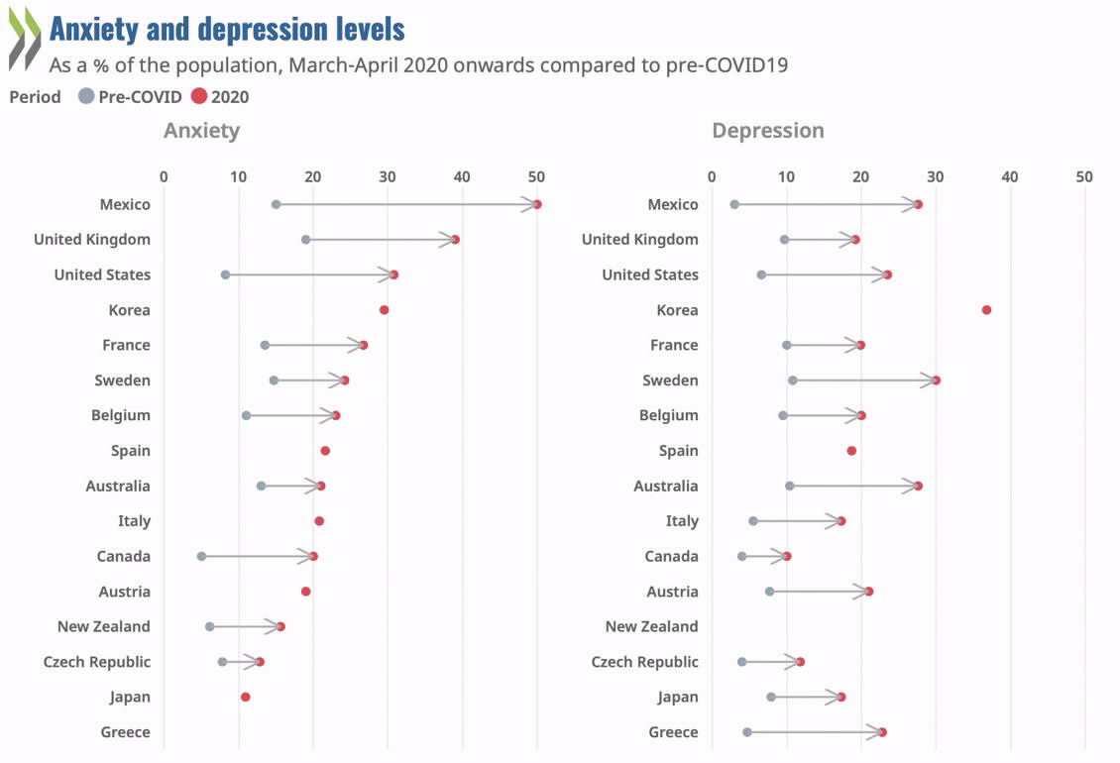
OECD Policy Responses to Coronavirus (COVID-19), Tackling the mental health impact of the COVID-19 crisis: An integrated, whole-of-society response, 12 May 2021.
פסיכיאטרים מהאגף לבריאות הנפש בחטיבת הבריאות של משרד הבריאות (להלן - האגף לבריאות הנפש) ומתחום בריאות הנפש בקופות החולים, ציינו בפני צוות הביקורת כי להערכתם, עם החזרה לשגרה צפויים המשברים הנפשיים לגדול. הם ציינו שהתארכות הסגרים וההגבלות וסגירת מערכת החינוך לאורך חודשים רבים השפיעה גם על מצבם הנפשי של הילדים והנוער.
מחקרים שנעשו בתקופת הקורונה: ממצאים העולים ממחקרים שנערכו בעקבות הקורונה מלמדים על גידול והחמרה בקשיים נפשיים באוכלוסייה במהלך תקופת משבר הקורונה; כך למשל, מחקר שבוצע בארצות הברית ביולי 2020 מצא כי 13.6% מהמבוגרים דיווחו באפריל 2020 על סימפטומים של מצוקה בהשוואה ל-2.9% בשנת 2018; מחקר נוסף מצא מגמת ירידה במדדי החוסן, ירידה באיכות החיים הסובייקטיבית, ירידה ברמת התקווה והמורל, עלייה במדדי הדחק (חרדה ודיכאון) ותחושות סכנה.
ממחקר שפורסם באפריל 2021 בנוגע לחולי קורונה בארצות הברית עולה כי אחד מתוך שלושה מחלימים סבל לאחר ההחלמה מבעיות פסיכיאטריות או נוירולוגיות; כשליש מהמחלימים אובחנו במהלך חצי השנה שלאחר ההדבקה כסובלים מבעיה נוירולוגית או נפשית, והאבחנה הנפוצה ביותר היא חרדה ומצב רוח ירוד; כשליש מהמחלימים המשיכו לפתח תסמינים נוירולוגיים או פסיכיאטריים ארוכי טווח חודשים לאחר שנדבקו. במחקר צוין שאף שהסיכון האישי לכל בעיה הוא נמוך יחסית, ההשפעה המצטברת של כלל האוכלוסייה על מערכת הבריאות עשויה להיות כבדת משקל מבחינת רמת השירות שהיא תוכל לספק.
מסקר של הלשכה המרכזית לסטטיסטיקה (להלן - הלמ"ס) מנובמבר 2020 עלה כי מצבם הנפשי של 30% (כ-1.7 מיליון איש) מבני 21 ומעלה החמיר בתקופת המשבר, 37% מהאוכלוסייה (כ-2.07 מיליון איש) חשים לחץ וחרדה, 19% חשים דיכאון, 21% חשים בדידות. מחקר שבוצע באוניברסיטת בן גוריון בגל התחלואה הראשון מדד את החרדה באוכלוסייה היהודית והצביע על דרגות שונות של חרדה. מכון המחקר והחדשנות של מכבי מצא כי דיכאון אצל בני 65 ומעלה והפרעות נוירולוגיות מעמידים סיכון של ממש לסיבוכי מחלת הקורונה. מחקר שנערך בבתי חולים ציבוריים בישראל בעת הקורונה העלה רמות שחיקה גבוהות בקרב רופאים: 21% מהרופאים שהשתתפו במחקר דיווחו על שחיקה, 14% על סימפטומים דיכאוניים ו-2.5% החלו ליטול תרופות נוגדות חרדה ודיכאון.
בנייר עמדה של המועצה הלאומית למניעת אובדנות מינואר 2021, צוין כי מצבי חירום מביאים לעיתים לירידה בשיעור האובדנות אולם בהמשך למשבר או בסופו צפויה להיות עלייה ואף גידול בשיעור ניסיונות האובדנות; בתקופת הקורונה שיעור מקרי ההתאבדות לא עלה וההנחה, לפי המועצה, היא שהעלייה תגיע לאחר סיום המשבר הרפואי ועקב המשבר הכלכלי. על פי נתונים שנאספו במוקד 105, במשך שלוש השנים (ועוד חודש) שמיום הפעלתו בפברואר 2018 עד פברואר 2021, התקבלו וטופלו 590 אירועים של חשש לאובדנות לחיי אדם; ניתוח הנתונים מצביע על כך שיותר ממחצית האירועים (55%) דווחו בתקופת הקורונה (ממחצית מרץ 2020 עד סוף פברואר 2021). בנוסף עלה מהנתונים כי בתקופה זו חלה עלייה של כ-130% במספר הדיווחים על חשש לאובדנות של ילדים ובני נוער, בהשוואה לתקופה שמתחילת פברואר 2018 עד מחצית מרץ 2020, וכי בני נוער רבים ציינו שמגפת הקורונה יצרה עומס רגשי חריף ומשמעותי בחייהם.
עלייה בפניות הציבור לעמותות המעניקות סיוע נפשי: בארץ פועלות כמה עמותות המעניקות תמיכה נפשית בין היתר באמצעות קו סיוע טלפוני - "קו חם" לשיחות אנונימיות (להלן - קו סיוע) לפניות במצבי מצוקה. להלן נתונים שהתקבלו מכמה עמותות בנוגע לפניות אליהן:
ער"ן: על פי נתוני עמותת ער"ן, בשנת 2020 התקבלו כ-356,500 פניות לעומת כ-204,000 פניות בשנת 2019 - עלייה של כ-75%.
סה"ר: על פי נתוני עמותת סה"ר, בשנת 2020 התקבלו 26,700 פניות לעומת 15,500 פניות בשנת 2019 - עלייה של כ-72%.
נט"ל: על פי נתוני עמותת נט"ל, בשנת 2020 התקבלו כ-6,000 פניות לעומת כ-3,500 שהתקבלו בשנת 2019 - עלייה של כ-72%.
דיווחים המתקבלים בארץ ובעולם מצביעים על עלייה ברמות החרדה והדיכאון באוכלוסייה, בעת מגפת הקורונה, ומשתקפים בגידול של 72% - 130% בפניות לקווי הסיוע השונים. דיווחים אלו מאששים מחקרים שנעשו על השפעת אסונות כמו מגפות על הבריאות הנפשית של הציבור; המחקרים מצאו קשר ישיר בין הקשיים שנחווים בזמן המשבר לבין התפתחות של תסמיני חרדה, דיכאון והפרעת דחק הן לאוכלוסייה הבריאה הן לסובלים ממחלות או הפרעות נפשיות. ההנחה המקצועית היא שלאחר דעיכת המגפה עלולה להיות החמרה בתופעות אלו. מומלץ שמערכת בריאות הנפש תיערך לקראת הרחבת ההחמרה האפשרית של התופעות אצל הציבור.

שירותי בריאות הנפש בקהילה
זמינות השירותים המרפאתיים: שירותי בריאות הנפש כוללים בעיקר טיפולים פסיכיאטריים ופסיכותרפיים (להלן - שירותי בריאות הנפש או טיפולי בריאות הנפש). עם פרוץ משבר הקורונה, במרץ 2020, הנחה משרד הבריאות כי מרפאות פסיכיאטריות בקהילה, לרבות בבתי החולים הציבוריים, ימשיכו לפעול למעט טיפולי היום וטיפולים קבוצתיים, אשר חזרתם אושרה בהמשך. המשרד הנחה גם להעדיף מתן שירותים מרחוק, בייחוד לאוכלוסיות בסיכון ולכאלו אשר ניתן לספק להן שירות איכותי באופן זה.
ארבע הקופות - הכללית, מכבי, מאוחדת ולאומית - מסרו לביקורת כי, בהתאם להנחיית המשרד, מאז פרוץ המגפה לא נסגרו שירותי בריאות הנפש, למעט טיפולים קבוצתיים כדי להימנע מהידבקות במחלה, טיפולים אלו חזרו לפעול בהמשך. הקופות ציינו שחלק מהטיפולים ניתנו באופן מקוון, טלפונית או בשיחות וידאו, בהתאם לשיקול דעת מקצועי, ועם התמשכות המגפה חלק מהטיפולים חזרו להתקיים באופן פרונטלי.
פניות לקבלת עזרה נפשית במרפאות הקהילה: בנובמבר 2020 מסרה מנהלת האגף לבריאות הנפש לצוות הביקורת כי להערכתה בתקופת הקורונה חלה עלייה של כ-20% בפניות למערך בריאות הנפש של מטופלים חדשים שלא היו מוכרים עד אז למערכת. בד בבד חלה החמרה במצב מטופלים קיימים בשל מצוקות נפשיות. יו"ר איגוד הפסיכיאטרים מסר לביקורת במאי 2021 כי להערכתו חלה עלייה בפניות של מטופלים חדשים ב-10% - 15%.
באוקטובר 2020 פרסם האגף לבריאות הנפש תוצאות סקר שנערך בקרב 108 מנהלי מרפאות בריאות הנפש בקהילה ובטיפול יום, וממנו עולה כי להערכת מנהלי המרפאות חלה עלייה בשיעור הפניות לקבלת שירותים בהשוואה לאותה תקופה בשנה שלפני כן: העלייה הממוצעת בפניות בגל הראשון (מרץ-מאי 2020) עמדה על כ-7%, ובגל השני (אוגוסט-ספטמבר 2020) על כ-20%.
סקר הערכה נוסף שערך האגף לבריאות הנפש באוקטובר 2020 בקרב 31 מנהלי מרפאות בריאות הנפש וטיפולי יום לילדים ונוער העלה כי להערכת המנהלים חלה עלייה בשיעור הפניות לקבלת שירות בגל השני (אוגוסט-ספטמבר 2020) וירידות בפניות בגל הראשון (מרץ-מאי 2020); עוד עלה שכמחצית מהמנהלים העריכו כי חלה "עלייה משמעותית עד קיצונית בפניות חדשות".
לצורך השוואה בין ההערכות לעלייה בדרישה לשירותי בריאות הנפש לבין השירותים שניתנו בפועל בתקופת הקורונה, נבדקו נתוני הקופות בנוגע למטופלים שפנו לקבלת שירותי בריאות הנפש ומספר הטיפולים שניתנו בפועל:
לוח 2: מטופלים שקיבלו שירותי בריאות הנפש במרץ-נובמבר 2020 בהשוואה לאותה התקופה בשנת 2019
 | מספר מטופלים במרץ - נובמבר 2019 | מספר מטופלים במרץ - נובמבר 2020 | שיעור השינוי
הכללית | 121,846 | 123,311 | 1.2% +
מכבי | 83,475 | 87,610 | 4.9%+
מאוחדת | 41,260 | 38,713 | 6.2%-
לאומית | 16,557 | 20,492 | 23.7%+
סה"כ | 263,138 | 270,126 | 2.6%+
על פי נתוני קופות החולים.
מהנתונים שבלוח עולה כי בשתי הקופות הגדולות - הכללית ומכבי (בהן מבוטחים יותר מ-75% מהאוכלוסייה) חלה עלייה קלה בלבד במספר המבוטחים שקיבלו שירותי בריאות הנפש (1.2% ו-4.9% בהתאמה), ואילו במאוחדת אף חלה ירידה של 6.2%; רק בלאומית חלה עלייה משמעותית במספר המטופלים - 23.7%. בסך הכל חלה עלייה של פחות מ-3% במספרם.

לוח 3 : טיפולי בריאות הנפש שניתנו במרץ-נובמבר 2020 בהשוואה לאותה התקופה בשנת 2019
 | מספר טיפולים שסופקו במרץ - נובמבר 2019 | מספר טיפולים שסופקו במרץ - נובמבר 2020 | שיעור השינוי
הכללית | 880,426 | 903,759 | 2.6% +
מכבי | 498,853 | 538,234 | 7.9%+
מאוחדת | 285,222 | 248,934 | 12.7%-
לאומית | 173,104 | 184,972 | 6.8%+
סה"כ | 1,837,605 | 1,875,899 | 2%+
על פי נתוני קופות החולים.
מהלוח עולה כי בכללית, במכבי ובלאומית חלה עלייה במספר טיפולי בריאות הנפש שניתנו למבוטחים (2.6%, 7.9% ו-6.8% בהתאמה); לעומת זאת, במאוחדת חלה ירידה (של 12.7%) במספר הטיפולים, דבר התואם גם לירידה שהייתה במספר המטופלים שקיבלו טיפול בתקופה זו. בסה"כ חלה עלייה של כ-2% במספרם.
מכך עולה שעל אף ההערכה לעלייה בביקוש לשירותי בריאות הנפש בעקבות מגפת הקורונה הדבר משתקף חלקית מאד בנתוני הקופות - עלייה כוללת בקופות של פחות מ-3% במספר המטופלים שקיבלו שירות ושל כ-2% במספר הטיפולים.
על אף נתוני כלל הקופות המצביעים על עלייה קטנה מאד במספר המטופלים והטיפולים בתחום בריאות הנפש בתקופת הקורונה, המשרד ציין בתשובתו כי חלה בתקופה זו עלייה משמעותית במספר הפניות לטיפול נפשי כפי שהדבר משתקף בסקרי מנהלי המרפאות. המשרד הצביע על סיבות אלו ככאלו שהשפיעו על נתוני הפעילות של מרפאות הקופות: אי התייצבות של מבוטחים לקבלת טיפול שנקבע מראש מחשש להדבקה (בעיקר בתחילת תקופת הקורונה); פרק זמן שנדרש לכל קופה עד למעבר לטיפולים מקוונים; הפסקת טיפולים קבוצתיים וטיפולי יום בתקופות מסוימות בהתאם להנחיות המשרד; וויתור על קבלת השירותים בשל זמני המתנה ארוכים מדי.
יצוין כי קופות החולים לא אוספות נתונים על פניות של מבוטחים אשר לא נענו, למשל פונים שוויתרו על קבלת השירותים בשל אי-זמינותם, ולכן גם לאגף בריאות הנפש שבמשרד הבריאות אין נתונים בנושא. בשל פער זה לקופות ולמשרד אין אפשרות להעריך את היקף הצורך בשירותי בריאות הנפש בכלל ובתקופת הקורונה בפרט.
מומלץ שמשרד הבריאות וקופות החולים ינתחו את החסמים שגרמו לעלייה קלה בלבד במספר המטופלים ובמספר טיפולי בריאות הנפש שניתנו בחלק מהקופות בתקופת הקורונה, נוכח ההערכות המקצועיות שחלה עלייה גדולה יותר בביקוש לטיפולים אלו. כן מומלץ שהם יעקבו אחר תופעת הוויתור על קבלת שירותי בריאות הנפש כדי לאמוד את היקפה ואת הסיבות לה ומתוך מטרה לספק את השירותים למי שנזקק להם.
מאחר שהעלייה בביקוש לקבלת שירותי בריאות הנפש מתבססת על הערכות כלליות שלא נמדדו, מומלץ שקופות החולים, כמי שאמונות על תחום בריאות הנפש, ירכזו נתונים באופן סדיר ושוטף על כל הפניות לקבלת שירותים אלו. מומלץ שהמשרד ידרוש לקבל מהקופות דיווח עיתי על רמת הביקושים ומאפייניהם כדי שיוכל להיערך בהתאם - בשגרה ובעת חירום.
זמן ההמתנה לטיפולי בריאות הנפש בקופות החולים: מחקרים מראים כי מטופלים הסובלים ממצוקה נפשית זקוקים לטיפול בתוך זמן סביר כדי שמצבם לא יורע. עיכוב בטיפול בתקופת משבר עלול להחמיר את מצבם הנפשי של מטופלים אשר טופלו עד כה במערכת ושל הפונים לראשונה לטיפול אשר נזקקים לו בעקבות המשבר. עיכוב זה עלול לגרום גם לנזקים למשפחתם של הפונים ולסביבתם הקרובה. חוק ביטוח בריאות ממלכתי, התשנ"ד-1994, קובע כי שירותי הבריאות הכלולים בסל שירותי הבריאות יינתנו בישראל, לפי שיקול דעת רפואי, באיכות סבירה, בתוך זמן סביר ובמרחק סביר ממקום מגורי המבוטח. הדבר שימש בסיס לזכויות חברי קופות החולים בהסכם הרפורמה בבריאות הנפש.
מערכת בריאות הנפש מתאפיינת בזמני המתנה ארוכים לאבחונים, לטיפולים פסיכיאטריים ולטיפולים פסיכותרפיים. כך עלה בביקורת קודמת של מבקר המדינה בנושא היבטים ברפורמה להעברת האחריות הביטוחית בבריאות הנפש (להלן - הרפורמה בבריאות הנפש) שנערכה בשנת 2019 ופורסמה בשנת 2020: זמני ההמתנה לאבחון הגיעו עד 12 חודשים; לטיפול פסיכותרפי עד 16 חודשים; ולטיפול פסיכיאטרי עד 8 חודשים. מבקר המדינה המליץ שמשרד הבריאות בשיתוף קופות החולים יגדירו את זמני ההמתנה שעל מערך שירותי בריאות הנפש לעמוד בהם ולקבוע יעדים הדרגתיים רב-שנתיים.
האגף לבריאות הנפש מסר לצוות הביקורת בנובמבר 2020 כי על פי נתונים שאסף ביולי 2020 מיותר מ-70 מרפאות ממשלתיות לבריאות הנפש (שהן 30% - 40% מכלל המגעים במערכת) תור ההמתנה הממוצע לקבלת טיפול נפשי עומד על כ-6 חודשים.
בביקורת עלה כי משרד הבריאות לא הגדיר את זמני ההמתנה שעל מערך שירותי בריאות הנפש לעמוד בהם ולא קבע יעדים הדרגתיים רב-שנתיים. זמני המתנה סבירים נדרשים בהתאם לחוק ביטוח בריאות ממלכתי ויש לכך משנה חשיבות במצבי דחק כמו כאלו שהתפתחו בשל התפרצות מגפת הקורונה.
המשרד ציין בתשובתו כי גם לפני המשבר שירותי בריאות הנפש נמצאו באי-ספיקה והתאפיינו בזמני המתנה ארוכים ומשבר הקורונה אף החמיר את המצב. חוזר מנכ"ל שהכנתו אמורה להסתיים בקרוב יקבע תקן לזמני המתנה לטיפולים ומתודולוגיה למדידתם. התקן יחייב את קופות החולים להרחיב את שירותי בריאות הנפש וכך לאפשר מענה לעלייה במצוקות הנפשיות של הציבור.
הכללית מסרה ביולי 2021 כי הסיבות העיקריות לזמני ההמתנה הארוכים הן מחסור ארצי בפסיכיאטרים ופסיכותרפיסטים המוכנים לעבוד בשירות הציבורי בשל תגמול כספי נמוך וסגירת מרפאות פסיכיאטריות ממשלתיות, ולכך נדרש מענה על ידי המדינה. עוד מסרה כי היא פועלת לבניית מערכת לניהול תורים, ושיתאפשר מעקב אחר הפניות ואחר ניהול זמני ההמתנה תוך הפעלת שיקול דעת מקצועי.
משרד הבריאות השיב באוגוסט 2021 כי זמני ההמתנה הם בעיקר לשירות הפסיכותרפי הניתן בעיקרו על ידי פסיכולוגים ועובדים סוציאליים. אין מחסור ארצי באנשי מקצוע אלו אלא בשרות הציבורי מאחר שרבים מהם עובדים במגזר הפרטי. אכן התגמול הכספי נמוך וראוי לפעול לשיפור תנאי ההעסקה, אולם ככל שהקופות מאשרות תקנים חדשים, אלו מאוישים. אמנם נסגרו מרפאות ממשלתיות בודדות בהעדר יכולת להמשיך ולאייש את תקני המטפלים, בין היתר כתוצאה ממעבר רופאים לקופות החולים, אולם המשרד לא קיצץ תקנים ואין לו כוונה לסגור מרפאות באופן יזום.
מומלץ שמשרד הבריאות ישלים את התהליך לקביעת זמני ההמתנה המרביים לקבלת שירותי בריאות הנפש ויפעל בשיתוף קופות החולים למתן מענה למחסור בכוח אדם מקצועי בתחום (פסיכיאטרים ופסיכותרפיסטים). מומלץ גם שקופות החולים ימפו את זמני ההמתנה במרפאות השונות כדי למצוא פתרון ייחודי למרפאות שבהן זמן ההמתנה ארוך במיוחד.

שירות ייחודי לתמיכה נפשית טלפונית בתקופת הקורונה
בעת שגרה יכולים להינתן טיפולים בתחום בריאות הנפש באופן פרונטלי וגם מרחוק - בטלפון (קולי או בווידאו) וכן באופן מקוון. לשירות מרחוק יתרונות בכך שהוא מאפשר נגישות לאוכלוסייה שבפריפריה, שבה היצע המטפלים מוגבל, וכן לאוכלוסייה המתקשה, מסיבות פיזיות או סוציאליות, להגיע למרפאות; הוא גם מאפשר אנונימיות למטופלים המבקשים זאת. בתקופות חירום, כמו הגבלות ביטחוניות או סגרים במהלך מגפות, הוא מאפשר מענה חלופי למפגשים פרונטליים. בנובמבר 2020 מסרו חלק מקופות החולים לצוות הביקורת כי הן מאפשרות מתן שירותים היברידיים המשלבים טיפולים פרונטליים וטיפולים מקוונים בהתאם לשיקול רפואי.
ביולי 2020, עם התפשטות נגיף הקורונה, יזם משרד הבריאות נוסף על הטיפולים הנפשיים שבשגרה, תוכנית לתמיכה נפשית טלפונית למבוטחים. במסגרת התוכנית קופות החולים יספקו שלושה מפגשים אישיים טלפוניים, בני 45 דקות כל אחד, להתערבות פסיכותרפית ראשונית. השירות מעניק תמיכה מיידית וכלים להתמודד עם המשבר ואינו כלול בסל שירותי הבריאות. במקרה הצורך המטפל שנתן את השירות יפנה את המבוטח להמשך טיפול במערך בריאות הנפש של הקופה. השירות זמין לכלל המבוטחים, לרבות אלו שכבר מטופלים במערך בריאות הנפש. את השירות נותנים מטפלים מטעם הקופות. האגף לבריאות הנפש מסר לצוות הביקורת במרץ 2021 כי המשרד הקצה לצורך התוכנית 10 מיליון ש"ח, וכי עד סוף שנת 2020 בוצעו כ-6,000 שיחות לכ-2,300 מבוטחים.
לוח 4: היקף השירות הטלפוני לתמיכה נפשית שניתן למבוטחי קופות החולים ממועד תחילתו ועד פברואר או מרץ 2021
הקופה | נכון לתאריך | מספר  המטופלים | מספר השיחות | ממוצע שיחות למטופל | השיעור מכלל השיחות בקופות | שיעור מבוטחי הקופה מכלל האוכלוסייה*
הכללית | פברואר 2021 | 3,271 | 6,639 | 2.0 | 31% | 54%
מכבי | פברואר 2021 | 5,348 | 12,675 | 2.4 | 58% | 26%
מאוחדת | תחילת מרץ 2021 | 750 | 1,500 | 2.0 | 7% | 12%
לאומית | פברואר 2021 | 523 | 945 | 1.8 | 4% | 8%
סה"כ |  | 9,892 | 21,759 |  | 100% | 100%
על פי נתוני קופות החולים כפי שנמסרו לאגף לבריאות הנפש, משרד הבריאות.
* על פי נתוני המוסד לביטוח לאומי, מינהל המחקר והתכנון, חישוב מפתח חלוקת כספי ביטוח בריאות בין קופות החולים ליום 1.12.20.
מהלוח עולה שקופות החולים נתנו שירות תמיכה נפשית בטלפון לפחות מ-10,000 מטופלים. רוב הטיפולים (58%) ניתנו למבוטחי מכבי, יותר מכפול מחלקם בין כלל חברי הקופות.
מומלץ כי קופות החולים הכללית, מאוחדת ולאומית יבחנו דרכים להגדלת מספר המטופלים באמצעות שירות התמיכה הנפשית הטלפוני.
פרסום האפשרות לקבל שירות תמיכה נפשית בטלפון: מאז יולי 2020 החלו קופות החולים לפרסם מידע על האפשרות לקבל שירות תמיכה נפשית בין היתר באתרי האינטרנט שלהן, בבתי החולים, במרפאות, במסכי Que Flow (מסכי טלוויזיה התלויים במרפאות ומנתבים את הממתינים בתור), בבתי המרקחת, בהודעת דוא"ל ובמסרונים למבוטחים, ברשתות חברתיות כמו פייסבוק, ובאמצעי תקשורת אחרים. בתחילת נובמבר 2020 החל משרד הבריאות במסע פרסום לשירות התמיכה הטלפוני בתקציב של 300,000 ש"ח. במרץ 2021 מסר האגף לבריאות הנפש לצוות הביקורת כי נוכח התקציב המועט שהוקצה למסע הפרסום, יעילותו לא הייתה גבוהה ולא הגדילה את מספר הפונים לקבלת השירות. האגף מסר כי הוא פועל להקצאת תקציב לקמפיין נוסף ונרחב בנושא.
נוכח היתרון שיש לשירות התמיכה הנפשית שניתן בתקופת הקורונה באמצעות הטלפון, מומלץ שקופות החולים ומשרד הבריאות ישקלו לשלב שירות זה בעת חירום וכי יפעלו להרחבת המידע הניתן לציבור בנושא כדי להביא זאת לידיעת ציבור רחב; מומלץ גם שישלבו כלי זה בתו"ל. עוד מומלץ שהם יבחנו את שירותי בריאות הנפש הניתנים מרחוק בעת שגרה, כדי למצות את היתרונות הגלומים בכלי זה.
המשרד ציין בתשובתו כי בעקבות שביעות הרצון הגבוהה של המבוטחים מהשירות, כפי שנמסר מקופות החולים, הוא בוחן לשלבו כשירות שיינתן בשגרה ובשעת חירום, גם לאחר תום משבר הקורונה.

סיכום
בעקבות התפרצות נגיף הקורונה ממרץ 2020 הכריז שר הבריאות כי המחלה הנגרמת מנגיף הקורונה היא מחלה מידבקת מסוכנת המעמידה סכנה חמורה לציבור. כדי למנוע פגיעה בבריאות הציבור והידרדרות במצב הרפואי של חולים יש להבטיח שגם בעיתות חירום מתמשכות, דוגמת תקופת מגפת הקורונה, ימשיכו להינתן השירותים הרפואיים החיוניים במסגרת הקהילה - באמצעות קופות החולים. כמו כן חשוב לעודד את הציבור לצרוך שירותים אלו ובכלל זה לבצע מעקב וטיפול המשכי במחלות שכבר הופיעו וכן להמשיך ולהפעיל רפואה מונעת, כמו קבלת חיסונים שנדרשים וביצוע בדיקות תקופתיות לזיהוי מוקדם של מחלות.
דוח הביקורת מציין שערב התפרצות המגפה הייתה מערכת האשפוז ללא יתירות ועבדה בעומסים גדולים. שיעור התפוסה הממוצעת לחודש במחלקות הפנימיות במהלך שנת 2020 היה נמוך בהשוואה לזה של שנת 2019 אך יש להביא בחשבון כי בתקופה זו נפתחו בבתי החולים מחלקות קורונה; התמותה העודפת בישראל, שנמדדה בכמה מועדים בשנת 2020, ביחס לממוצע השנים 2010 - 2019, הייתה גבוהה ממדינות אחרות. עלה שצוואר הבקבוק העיקרי בטיפול בחולים קשה בקורונה הוא מחסור בכוח אדם רפואי בעל מומחיות בטיפול נמרץ ומומחיות בהנשמה וכן כוח אדם סיעודי מיומן בטיפול בחולים במצב מורכב וקשה. עוד עלה כי חלה ירידה בסוגי בדיקות רפואיות שאינן קשורות לקורונה בקופות החולים ובבתי החולים, וכי על אף ההערכה לעלייה בצריכת שירותי בריאות הנפש בעקבות מגפת הקורונה הדבר אינו בא לידי ביטוי בנתוני הקופות, ומהם משתקפת מגמת עלייה קלה בלבד במספר המטופלים שקיבלו שירות ובמספר הטיפולים שניתנו.
משרד מבקר המדינה ממליץ למשרד הבריאות למפות את כל השינויים שחלו בתקופת הקורונה במצבת מחלקות האשפוז בבתי החולים, בפעילות האלקטיבית ובטיפולי הבית שנתנו קופות החולים כדי להסיק מכך תובנות ומסקנות לגבי הפעולות שיש לשמר ולשפר לצורך עתידי הן בתקופות חירום הן בשגרה; כן מומלץ למפות את מיטות הטיפול הנמרץ ולקבוע את המשאבים הנדרשים כדי שיינתן מענה ראוי לנזקקים לשירותים אלו בשגרה ובחירום. אשר להתפרצות של מגפות - מומלץ שהמשרד יקבע שיטות עבודה מיטביות המבטיחות מסלולים בטוחים ונקיים למטופלים כדי שלא יחששו לפנות לקבלת טיפול רפואי בעת הצורך, וכן שישלב הסברה מתאימה לציבור. לאור הירידה הניכרת בתחלואת חורף בשנת הקורונה, 2020 - 2021, מומלץ שמשרד הבריאות יבחן את הצורך לשמר ולעודד שינויי התנהגות שחלו גם בעתיד כאמצעי לצמצום תחלואה במחלות זיהומיות בדרכי הנשימה. נוכח היתרון שיש לשירות התמיכה הנפשית שניתנה בתקופת הקורונה באמצעות הטלפון, מומלץ לשקול לשלב שירות זה בעת חירום ולהביא את דבר השירות לידיעת הציבור; עוד מומלץ לבחון את שירותי בריאות הנפש הניתנים מרחוק בעת שגרה כדי למצות את היתרונות הגלומים בכלי זה. מומלץ שמשרד הבריאות, בתי החולים, קופות החולים וכלל גופי הרפואה יקיימו הליך הפקת לקחים מאירועי הקורונה עד כה, וכי משרד הבריאות יעדכן את התו"ל להיערכות מערכת הבריאות לטיפול בשפעת פנדמית ובמחוללי מגפה אחרים, ובפרט בנוגע למגפת הקורונה, מתוך שאיפה לשיפור ההתמודדות עם מאפייניה כדי לאפשר התמודדות טובה יותר בעתיד עם אירועים בסדר גודל כזה.

שקיפת המעי הגס - בדיקה רפואית פולשנית שבה נבדקת מערכת העיכול התחתונה, ובפרט המעי הגס, באמצעות צינור פלסטי גמיש ומערכת ראייה.
הערכת מנהלת האגף לבריאות הנפש מנובמבר 2020; הלשכה המרכזית לסטטיסטיקה, "החוסן האזרחי בתקופת משבר הקורונה, בקרב בני 21 ומעלה: ממצאים מהגל השלישי של הסקר שנערך באמצע יולי בצל המשבר", הודעה לתקשורת, 26.7.20.
מונח באפידמיולוגיה ובבריאות הציבור המונה את מספר מקרי המוות באוכלוסייה מוגדרת מעבר לתמותה המצופה בתנאים נורמליים.
לפי סעיף 20 לפקודת בריאות העם.
לפי סעיף 20א לפקודת בריאות העם.
מיטות אלו לא נוספו לתעודת הרישום של בית החולים.
מתוכן 1,958 מיטות אשפוז, 375 מיטות לטיפול נמרץ קורונה, 68 מיטות ליולדות חולות קורונה, 62 לילדים חולי קורונה ו-11 מיטות טיפול נמרץ לילדים חולי קורונה.
מדדים הקשורים למערכת הבריאות ולבריאות האוכלוסייה כמו: מספר מיטות אשפוז לאלף נפש, שיעור מכשירי CT ומכשיר MRI למיליון נפש, תוחלת חיים, סיבות מוות עיקריות, תמותת תינוקות, נתונים על מחלות כרוניות שונות כגון סוכרת, מחלות לב וכלי דם, השמנה, היארעות של סוגי סרטן מסוימים. יש להבחין בין מדד זה לבין מדדי איכות ברפואה שמייצגים את רמת האיכות של הטיפול הרפואי או של שירותי הבריאות.
מסמך חטיבת רפואה במשרד הבריאות, "היערכות למתן טיפולים רפואיים בקהילה", 18.3.20.
מסמך חטיבת רפואה במשרד הבריאות, "הנחיות לפעילות אלקטיבית בבתי החולים הציבוריים", 19.3.20.
מונח הלקוח מהעולם הצבאי - תורה מוסדרת של ארגון צבאי, העוסקת בהפעלת הכוח הצבאי שלו, חלקו או פריטים ממנו, במצב נתון. התורה מורכבת מעקרונות המכתיבים את אופייה הכללי, והם מושפעים מהמצב המדיני ותרבותי של המדינה או הארגון.
פנדמיה היא מגפה המתפשטת בקרב האוכלוסייה באזורים נרחבים בעולם.
החלטת ממשלה מס' 4356, "היערכות לקראת התפרצות של שפעת פנדמית", מיום 6.11.05.
חוזר מנכ"ל משרד הבריאות מספר 35/5, "היערכות מערכת הבריאות לפנדמיה של שפעת", 26.9.05.
"נחשול בריא", תוכנית ההיערכות הלאומית לתרחיש פנדמיה של שפעת (נמצאת במעמד טיוטה), משרד הביטחון, פברואר 2018.
CDC- Centers for Disease Control and Prevention, סוכנות של מחלקת הבריאות ושירותי האנוש בארצות הברית שתפקידה לשמור על בריאות הציבור ועל בטיחותו באמצעות שיתוף פעולה עם מדינות וארגונים אחרים. ה-CDC ממקד את תשומת הלב הלאומית בבקרת מחלות ובמניעתן (בייחוד מחלות מידבקות) ובריאות סביבתית.
מבקר המדינה, דוח שנתי 70א (2020), "טיפול מערכת הבריאות במחלות מתפרצות ומתחדשות", עמ' 515.
למעט תחום ההסברה שיוגדר באחריות משרד הביטחון באמצעות פקע"ר ולא באחריות מטה ההסברה הלאומי במשרד ראש הממשלה. סיכום דיון הערכת מצב פנימית, משרד הביטחון, ע' השר להתגוננות, 25.3.20.
ראו מבקר המדינה, דוח שנתי 61ב (2011), בפרק "מצוקת האשפוז במחלקות הפנימיות בבתי חולים כלליים", עמ' 169; מבקר המדינה, דוח שנתי 69ב (2019), בפרק "פתיחת מחלקות ויחידות בבתי החולים הכלליים" עמ' 705.
שם.
מוסדות האשפוז והיחידות לאשפוז יום בישראל 2019, משרד הבריאות, תשפ"א-2021, עמ' 33.
צוין בדוחות קודמים. ראו מבקר המדינה, דוח שנתי 61ב (2011), בפרק "מצוקת האשפוז במחלקות הפנימיות בבתי חולים כלליים", עמ' 169; מבקר המדינה, דוח שנתי 69ב (2019), בפרק "פתיחת מחלקות ויחידות בבתי החולים הכלליים", עמ' 705.
כל מיטות האשפוז לרבות לטיפול פסיכיאטרי ולמעט מיטות במוסדות סיעוד ומיטות אחרות כולל מיטות לגריאטריה סיעודית ותשושי נפש בבתי החולים.
https://data.oecd.org/healtheqt/hospital-beds.htm. ממוצע OECD מחושב לפי 37 מדינות מדווחות.
https://data.oecd.org/healthres/doctors.htm#indicator-chart. ממוצע OECD מחושב לפי 35 מדינות מדווחות.
https://www.health.gov.il/NewsAndEvents/SpokemanMesseges/Pages/07112019_1.aspx
https://data.oecd.org/pop/elderly-population.htm
https://data.oecd.org/healthres/nurses.htm#indicator-chart. ממוצע OECD מחושב לפי 38 מדינות מדווחות.
ראו מבקר המדינה, דוח שנתי 65ג (2015), בפרק "השמירה על זכויות החולה המאושפז ועל כבודו", עמ' 503; מבקר המדינה, דוח שנתי 61ב (2011), בפרק "מצוקת האשפוז במחלקות הפנימיות בבתי חולים כלליים", עמ' 169.
מבקר המדינה, דוח שנתי 70א (2020), "טיפול מערכת הבריאות במחלות מתפרצות ומתחדשות", עמ' 515.
כהיערכות להתפרצות שפעת פנדמית גובש במשרד הבריאות, בתיאום עם מטה עוזר שר הביטחון להתגוננות שבמשרד הביטחון, תרחיש ייחוס להתפרצות השפעת הפנדמית בישראל.
אשפוז חולים במחלקה ייעודית לחולים בנגיף הקורונה, מכתב מ-15.3.20, בחתימת חטיבת הרפואה והאגף לתכנון, תקצוב ותמחור.
מיטות אלו לא נוספו לתעודת הרישום של בית החולים.
משרד הבריאות, אגף המידע, חטיבת טכנולוגיות רפואיות, מדע ומחקר, מיטות אשפוז ועמדות ברישוי ינואר 2021, 02.2021.
מתוכן 1,958 מיטות אשפוז, 375 מיטות לטיפול נמרץ קורונה, 68 מיטות ליולדות חולות קורונה, 62 לילדים חולי קורונה ו-11 טיפול נמרץ לילדים חולי קורונה.
דוח ה-DATA, מאושפזי קורונה במצב קשה: גורמי סיכון ומאפיינים, ינואר 2021, משרד הבריאות.
טכנולוגיה רפואית המאפשרת לחמצן את דמו של מטופל באמצעות מיכשור מלאכותי. הטיפול מיועד למטופלים הסובלים מכשל קיצוני אך הפיך בתפקוד ריאותיהם או ליבם. הטיפול נועד לאפשר לריאות וללב החולים להתאושש.
על פי נתוני משרד הבריאות בבתי החולים הממשלתיים, ללא המרכזים הרפואיים שיבא ותל אביב.
לפי נתוני משרד הבריאות: https://datadashboard.health.gov.il/COVID-19/general
ב-1.4.21 היו בישראל כ-5.256 מיליון מחוסנים במנה ראשונה וכ-4.813 מיליון מחוסנים במנה שנייה. מספר החולים קשה עמד על 372 חולים.
https://ourworldindata.org/excess-mortality-covid
הלמ"ס, הודעה לתקשורת, 3.12.20, https://www.cbs.gov.il/he/mediarelease/pages/2020/עלייה-בסך-התמותה-בישראל-בתקופת-הקורונה-נתונים-עד-סוף-אוקטובר-2020.aspx
https://www.cbs.gov.il/he/subjects/Pages/תמותה-ותוחלת-.חיים.aspx ראו לוחות ותרשימים, לוח פטירות של תושבי ישראל, לפי חודש פטירה, 2000 - 2021.
מרכז טאוב לחקר המדיניות החברתית בישראל, תמותה עודפת ותוחלת חיים בישראל בשנת 2020, אלכס וינרב, מרץ 2021. http://taubcenter.org.il/he/excess-mortality-and-life-expectancy-in-2020-heb/
https://www.ncbi.nlm.nih.gov/pmc/articles/PMC7997985/. Hospital load and increased COVID-19 related mortality - a nationwide study in Israel Hagai Rossman, Tomer Meir, Jonathan Somer, Smadar Shilo, Rom Gutman, Asaf Ben Arie, Eran Segal, Uri Shalit, Malka Gorfine
הבדיקה התקנית המקובלת בעולם לאבחון נגיף הקורונה היא הבדיקה המולקולרית (PCR - Polymerase Chain Reaction) המתבצעת באמצעות לקיחת דגימה מהנחיר של הנבדק, מהלוע או משניהם ושליחתה למעבדה.
לפי מדד P-score, מדד המתבסס רק על מספר הפטירות, וכולל חישוב של ההבדל באחוזים בין מספר הפטירות השבועיות בשנת 2020 לבין המספר הממוצע של הפטירות בשבועות המקבילים בחמש השנים הקודמות (2015 - 2019). לפי פרסום הלמ"ס https://www.cbs.gov.il/he/mediarelease/Pages/2020)/ עלייה-בסך-התמותה-בישראל-בתקופת-הקורונה-נתונים-עד-סוף-אוקטובר-2020.aspx) זהו מדד מקובל להשוואה בין מדינות, אך חסרונו הוא בכך שאינו מביא בחשבון את השינויים בגודל האוכלוסייה ובהרכבה ואת מגמת התמותה. חיסרון זה בעייתי במיוחד, בגלל שהבדלים במגמות בתמותה ובאוכלוסייה (גודל והרכב גילים) בין המדינות יכולים להיות חשובים גם בתקופה של חמש שנים.
https://ourworldindata.org/excess-mortality-covid
משרד הבריאות, אגף המידע, "מיטות אשפוז ועמדות ברישוי, ינואר 2020", לוח 10, עמ' 24.
וכן 6 מיטות טיפול נמרץ אונקולוגי, 8 מיטות טיפול נמרץ מח עצם, 15 מיטות טיפול נמרץ כירורגיה כללית, 8 מיטות טיפול נמרץ כלי דם, 67 מיטות טיפול נמרץ נוירוכירורגיה ועוד.
נתונים מאתר הר"י https://www.ima.org.il/MainSiteNew/ViewCategory.aspx?CategoryId=5337
מבקר המדינה, דוח שנתי 70א (2020), "טיפול מערכת הבריאות במחלות מתפרצות ומתחדשות", עמ' 515.
המשאב המגביל את פעילות המערכת, ובמערכת הבריאות - משאב שמחסור בו לא מאפשר מתן טיפול ראוי לחולים.
הוקמה על פי חוק זכויות החולה, תשנ"ו-1996.
https://docisolation.prod.fire.glass/?guid=9a803213-1296-4f39-0bbf-3e86893790f0
המרכז הלאומי לבקרת מחלות (המלב"ם) ליד משרד הבריאות פועל הרישום הלאומי לסרטן מכוח תקנות בריאות העם (דיווח ומידע מיוחד על מחלת הסרטן), תשמ"ב-1982.
מונח טיפולי שמשמעותו "להושיט יד" או "לצאת אל" כפעילות יזומה של אנשי מקצוע.
תפקיד הוועדה לייעץ לראש שירותי בריאות הציבור ולהנהלת משרד הבריאות ולהנחות אותם בנוגע לבקרת מחלות מידבקות, בדגש על מחלות הניתנות למניעה על ידי חיסון, וזאת כדי להביא להפחתה בשיעורן. חברי הוועדה הם רופאים ממרכזים רפואיים וכן נציגים ממשרד הבריאות ומצה"ל.
פרוטוקול של צוות טיפול במגפות (צט"מ) (גוף מייעץ למנכ"ל משרד הבריאות בכל הנוגע להתפרצות מגפות ולטיפול בהן, לרבות בנוגע להכנת תורה ונוהלי הפעלה) מ-9.7.20.
משרד הבריאות, חוזר חטיבת רפואה מס' 12/2020, היערכות מערכת הבריאות לחורף 2020 - 2021, 12.10.20.
מחקר שנתוניו נאספו מעיון ברשומות החולים, הוצאת נתונים מתאריכים קודמים וניתוחם.
עדכונים להנהלה מצוות מחקר קורונה - מס' 58, 8.3.21. Impact of the influenza vaccine on COVID-19 infection rates and severity, AJIC
דברי מנכ"ל משרד הבריאות בדיון בכנסת בוועדת המשנה למדיניות ואסטרטגיה, שהתקיים ב-27.7.20 והוקדש לנושא היערכות צה"ל ומשרד הביטחון לסיוע במאבק בנגיף הקורונה - בדגש על סיוע רפואי והיערכות לקראת חורף 2020.
על פי נתוני הלמ"ס, בשנת 2018 מנתה ישראל כ-8.88 מיליון תושבים.
על פי דוח מסכם של משרד הבריאות לעונת השפעת 2018 - 2019. https://docisolation.prod.fire.glass/?guid=94af281a-196f-418b-77e2-c584e01a8568
על פי אומדני הלשכה המרכזית לסטטיסטיקה, ב-31 בדצמבר 2020 אוכלוסיית ישראל נאמדה בכ-9.291 מיליון תושבים.
במקביל לאפשרות להתחסן כנגד השפעת העונתית נפתח המבצע לחיסון האוכלוסייה נגד נגיף הקורונה בישראל ב-20.12.20. על פי הוראת המשרד יש להמתין שבוע בין החיסונים.
שירותי בריאות לתלמיד בבתי הספר ניתנים לתלמידי כיתות א'-ט' מתוקף חוק ביטוח בריאות ממלכתי, תשנ"ד- 1994, ובהתאם להנחיות משרד הבריאות. השירות ניתן באמצעות צוות בריאות הכולל אחות, רופא ואנשי בריאות אחרים והוא כולל ביצוע בדיקות סקר, מתן חיסונים, חינוך לבריאות לתלמידים, מתן ייעוץ והדרכה לצוות בית הספר ולהורים. השירות ניתן על ידי שלושה ספקים שעימם התקשר משרד הבריאות.
דוח ניטור תחלואת השפעת ודלקת ריאות עונתיים שפרסם המלב"ם לשבוע שהסתיים ב-20 פברואר 2021. נתוני שיעור הפניות למרפאות בקהילה בשל זיהומים בדרכי הנשימה העליונות הן ממרפאות הכללית ומכבי.
כיום פרוסות 32 מרפאות זקיף מדימונה בדרום ועד עכו בצפון. הצוות הרפואי במרפאות אלה מונחה לקחת משטחי אף-לוע מחולים העונים להגדרת מקרה של תחלואה דמוית שפעת. משטחי האף-לוע נבדקים בין היתר לנוכחות נגיפי השפעת.
מנתוני הכללית ומכבי בנוגע לפערי צריכת תרופות בין התקופה 1.9.20 - 15.1.21 ובין התקופה אשתקד, 1.9.19 - 15.1.20, במשפחת התרופות נגד שיעול, כאב גרון ונזלת, עולה כי: תרופות נגד שיעול - קופה אחת דיווחה על ירידה של כ-40% וקופה אחרת על ירידה של כ-50%; תרופות נגד כאב גרון - קופה אחת דיווחה על ירידה של 36% והקופה האחרת על ירידה של כ-23%; תרופות נגד נזלת - קופה אחת דיווחה על ירידה של 48% וקופה אחרת על ירידה של 17%.
ראו גם מבקר המדינה, דוח שנתי 61ב (2010), "הקשיש בקהילה - טיפולי בית שמספקות קופות החולים לקשישים", עמ' 105.
אשפוז/טיפול בקהילה לחולי COVID-19 מאומתים – עדכון 2-9. העדכון האחרון שפורסם היה בפברואר 2021, עדכון מס' 9, חטיבת רפואה, 8.2.21.
מדידת רמת ריווי החמצן בדם.
עד לעדכון מס' 5 נדרש 92%. ב-19.6.20 פורסם עדכון מס' 6 ובו עלתה הדרישה ל-93%.
מלונית החלמה היא בית מלון שהוסב לאשפוז חולים מאובחנים בנגיף הקורונה, שאינם יכולים מסיבות שונות לשהות באשפוז ביתי אך מצבם הרפואי לא מצריך אשפוז בבית החולים.
לעניין רפואה מרחוק ראו גם מבקר המדינה, 2020, התמודדות מדינת ישראל עם משבר הקורונה - דוח ביניים מיוחד, רפואה בקהילה בעת משבר הקורונה - ממצאי הביניים לדוח שיפורסם בשנת 2021.
יש גם קבוצת חולים, שמצבם קל ואינם זקוקים לטיפול רפואי או ניטור של בית חולים כללי, אך מצבם מחייב אשפוז והשגחה, וכן חולים סיעודיים במצב קל שיאושפזו במחלקות ייעודיות במרכזים גריאטריים או במוסדות רפואיים אחרים.
נתוני מספר המבוטחים מדוח מסכם על פעילות קופות החולים - שנת 2019 - משרד הבריאות, האגף לפיקוח ובקרה על קופות החולים ושרותי בריאות נוספים, אוגוסט 2020, עמ' 19. https://docisolation.prod.fire.glass/?guid=b5bd6269-4092-4e4a-d372-7d16e3f88634
חלק מחולי הקורונה שטופלו במלוניות החלמה נספרו גם כמטופלים שהחלו את הטיפול בביתם, חלק מהחולים שהחלו טיפול במלונית החלמה נספרו גם כחולים בטיפול בבית לאחר שהועברו לביתם.
צט"מ - גוף מייעץ למנכ"ל משרד הבריאות בכל הנוגע להתפרצות מגפות ולטיפול בהן, לרבות בנוגע להכנת תורה ונוהלי הפעלה.
אשפוז/טיפול בקהילה לחולי COVID-19 מאומתים – עדכון 9, חטיבת רפואה, 8.2.21.
Policy Brief: COVID -19 and the need for Action on Mental Health - United Nations, Policy Brief: COVID-19 and the Need for Action on Mental Health, May 13th 2020. מתוך פלורה קוך דבידוביץ – מרכז המחקר והמידע של הכנסת - "פנייה לקבלת סיוע נפשי בתקופת משבר הקורונה-מידע ראשוני", 26.7.20.
המחקר השווה בין שיעור האוכלוסייה אשר סבל מחרדה ומדיכאון בחודשים מרץ-אפריל 2020 ובין שיעור זה בשנים קודמות - כפי שדיווחו המדינות השונות תוך שונות ביניהן הן ביחס לשנים שאליהן בוצעה ההשוואה והן ביחס לאופן המדידה, להיקפי המדגם ולמקורות המידע.
Emma E. McGinty, PhD1; Rachel Presskreischer, MS1; Hahrie Han, PhD2; et al "Psychological Distress and Loneliness Reported by US Adults in 2018 and April 2020", 2020 American Medical Association
פרופ' שאול קמחי ואח', חוסן בימי קורונה, המרכז לחקר הדחק והחוסן באוניברסיטת תל אביב, מרץ 2020.
https://www.thelancet.com/journals/lanpsy/article/PIIS2215-0366(21)00084-5/fulltext
הלשכה המרכזית לסטטיסטיקה, "החוסן האזרחי בתקופת משבר הקורונה, בקרב בני 21 ומעלה: ממצאים מהגל השלישי של הסקר שנערך באמצע יולי בצל המשבר", הודעה לתקשורת, 26.7.20.
המחקר מצא כי השינויים ברמות החרדה של האוכלוסייה נחלקו לארבע קבוצות שונות: רמת החרדה של 12% מהמשתתפים במדגם הייתה גבוהה ביותר; של 30% מהמשתתפים רמת חרדה בינונית; של 29% רמת חרדה שהלכה וגדלה בארבעת השבועות הראשונים של ההתפרצות עד שנבלמה ונותרה באותה רמה; ושל 29% מהמשתתפים רמת חרדה נמוכה ביותר. Shahar, G., Ahronson-Daniel, L., Greenberg, D., Shalev, H., Malone, P. S., Tendler, A., Grotto, I., & Davidovitch, N. Changes in general and virus-specific anxiety in Israeli Jews during the spread of COVID-19: A "true baseline", seven-wave longitudinal study. In review, American Journal of Epidemiology.
-KSMמכון קאהן-סגול-מכבי למחקר ולחדשנות המבצע בין היתר מחקרים אפידמיולוגים וקלינים. המחקר נעשה בשיתוף מכון KI - מכון מחקר ישראלי ללא כוונת רווח, העוסק בבריאות חישובית ומחקרים תוך ניתוח נתוני עתק (big data).
Chen Yanover, PhD,corresponding author, Barak Mizrahi, MSc, Nir Kalkstein, BSc,1 Karni Marcus, MD (2020) "What Factors Increase the Risk of Complications in SARS-CoV-2–Infected Patients? A Cohort Study in a Nationwide Israeli Health Organization US National Library of Medicine National Institutes of Health, Published doi: 10.2196/20872
Emotional Distress Among Physicians on the Brink of the COVID-19 outbreak in Israel, Eden Shustermana, Jacob N. Ablin a,c, Noam Shacharb, Odelia Elkanab, Internal Medicine H, Sourasky Medical Center, Tel Aviv Behavioural Sciences, Academic College of Tel Aviv-Yaffo, Tel Aviv-Yaffo, Israel Sackler School of Medicine, Tel Aviv University, Israel; לאה שלף, מרים שיף, גיל זלצמן, "השלכות התפרצות מגיפה זיהומית על המצב הנפשי של הצוות הרפואי", הרפואה, כרך 159, חוברת 5, מאי 2020.
המטה הלאומי להגנה על ילדים ברשת. הנתונים מתוך דוח מסכם מוקד 105 בנושא אובדנות, ניתוח פוסטים של אירועי אובדנות במוקד 105 בתקופת הקורונה 2020.
לא ניתן לסווג את הפניות ככאלה שהתקבלו בשל משבר הקורונה מהטעם שלא תמיד הפונה עצמו משייך את המצוקה למשבר. כמו כן אדם הסובל ממצוקה נפשית עשוי לפנות למספר עמותות בו זמנית.
עמותת ער"ן - פועלת משנת 1971 ומעניקה שירותי תמיכה נפשית אנונימית.
עמותת סה"ר - פועלת משנת 2000 ומעניקה שירותי תמיכה נפשית בדגש על שימוש באמצעים דיגיטליים.
עמותת נט"ל - פועלת משנת 1998 לטיפול בנפגעי טראומה - טרור ומלחמה על רקע לאומי.
טיפול הניתן על ידי רופא מומחה בפסיכיאטריה שבעיקרו מבוסס על תרופות.
טיפול הניתן על ידי פסיכותרפיסט (בעיקר על ידי פסיכולוג או עובד סוציאלי) המבוסס על שיחות.
הנחיית משרד הבריאות, חטיבת הרפואה בנושא "הנחיות לפעילות אלקטיבית בבתי החולים הציבורים - עידכון 19.3.20".
הנחיית משרד הבריאות, חטיבת הרפואה בנושא היערכות למתן טיפולים רפואיים בקהילה, 18.3.20; הנחיות למערך האמבולטורי בבריאות הנפש בעת מגפת הקורונה - היערכות לחזרה הדרגתית לשגרה, 4.5.20; הנחיות למערך האמבולטורי בבריאות הנפש בעת מגיפת הקורונה-היערכות לחזרה הדרגתית לשגרה-עדכון 3, 20.5.20; הנחיות למערך האמבולטורי בבריאות הנפש תחת שיגרת מגפת הקורונה - עדכון 4, 10.9.20.
בהתאם להנחיות חוזר מנכ"ל 6/2019 בנושא אמות מידה להפעלת שירות בריאות מרחוק (טלה-בריאות/טלה-רפואה/Telemedicine) 26.5.19; ועדכון למערך האמבולטורי בבריאות הנפש בעת מגפת קורונה - הרחבת אפשרויות טיפול מרחוק, 8.7.20.
הכללית מסרה כי לא סגרה שירותים; מכבי מסרה כי צמצמה פעילות ב-14 ימים בחודש מרץ 2020 במרפאות בקריית מוצקין, בחיפה, בכרמיאל, בחצור הגלילית, בקריית שמונה, ובנוף הגליל-נצרת; השירות בבאר שבע הועבר למרפאה בעומר; מאוחדת מסרה כי בתי חולים דוגמת באר יעקב וכפר שאול-איתנים צמצמו קליטת מטופלים חדשים של מאוחדת למרפאות או שמטעמי מניעת הדבקות שיחררו מטופלים מוקדם מהמתוכנן; לאומית מסרה כי לא סגרה שירותים.
דני בודובסקי וד"ר אודי ססר, "פעילות מרפאות בריאות הנפש בגלי הקורונה - ממצאי סקר מנהלים", משרד הבריאות, 21.10.20.
דני בודובסקי וד"ר אודי ססר, "הערכת שינויים בפניות ובפתולוגיה במרפאות בריאות הנפש לילדים ונוער במהלך מגפת הקורונה" - סקר מנהלי מרפאות, משרד הבריאות, 3.11.20. לסקר השיבו 31 מנהלים (23 מנהלי מרפאות; 8 מנהלי טיפולי יום מתוכם 4 להפרעות אכילה).
שיעור הגידול באוכלוסייה בין שנת 2019 לשנת 2020 היה 1.7%.
ביולי 2015 נכנסה לתוקף הרפורמה להעברת האחריות הביטוחית בבריאות הנפש לקופות החולים.
מחקר שבוצע בבריטניה מצא כי ככל שעוברים יותר מארבעה שבועות מהפנייה לטיפול ועד תחילתו כך השפעת הטיפול פוחתת בהדרגה. Clark et al. (2017) “Transparency about the outcomes of mental health services (IAPT approach): An analysis of public data”, The LANCET
הרפורמה בבריאות הנפש - העברת האחריות הביטוחית למתן שירותים בתחום בריאות הנפש מן המדינה אל קופות החולים החל מיולי 2015.
ראו מבקר המדינה, דוח שנתי 70ב (2020), בפרק "היבטים ברפורמה להעברת האחריות הביטוחית בבריאות הנפש", עמ' 771. ראו גם מבקר המדינה, דוח שנתי 60ב (2010), בפרק "סוגיות בתחום בריאות הנפש", עמ' 545.
אבחון (אינטייק) - בבדיקה ממיינת שמבצעים פסיכיאטר, פסיכולוג או עובד סוציאלי ועל בסיסה קובעים פסיכולוג או פסיכיאטר את האבחנה באמצעות המדריך הרפואי של ארגון הבריאות העולמי.
שירותי תמיכה רגשית והתערבות קצרת מועד למבוטחים - מבחנים לחלוקת כספים לצורך תמיכה של משרד הבריאות בקופות חולים לצורך הערכות COVID-19 למתן שירותי רפואה בשל התפרצות הנגיף לפי חוק יסודות התקציב, התשמ"ה -1985.
משרד הבריאות הוסיף במסגרת מבחני התמיכה שיפוי לקופות עבור שליחת מסרונים למבוטחים. הכללית לא שלחה מסרונים; מכבי מסרה כי שלחה מסרונים במשך שלושה ימים בנובמבר 2020, בינואר ובפברואר 2021; לאומית מסרה כי שלחה מסרונים במשך יומיים בחודשים אוקטובר 2020 ובינואר 2021; ומאוחדת בשני מועדים שונים. למרות זאת מספר הפניות נותר יציב על כמה עשרות שיחות ביום.
השירות פורסם בפייסבוק על ידי הכללית, 9.8.20; מכבי, 24.9.20, 15.10.20, 29.12.20, 6.1.21; מאוחדת, 14.10.20, 10.12.20, 22.1.21; לאומית, 16.7.20, 26.7.20 בלבד.

